บทที่ 3
ผลการรายงานการตรวจราชการของผู้ตรวจราชการกระทรวงศึกษาธิการ
ประจำปีงบประมาณ พ.ศ. 2564 เขตตรวจราชการที่ 16
ผลการการตรวจราชการของผู้ตรวจราชการกระทรวงศึกษาธิการประจำปีงบประมาณ พ.ศ. 2564 เขตตรวจราชการที่ 16 ด้วยกระทรวงศึกษาธิการ ได้แจ้งนโยบายการตรวจราชการและติดตามผลการจัดการศึกษาของกระทรวงศึกษาธิการ ประจำปีงบประมาณ พ.ศ.2564 โดยมอบหมายให้ผู้ตรวจราชการกระทรวงศึกษาธิการ (นางสาวชาฏารัตน์ สิงหเดชากุล) และคณะ รับผิดชอบเขตตรวจราชการ ที่ 16 ในการตรวจราชการและติดตามประเมินผลตามนโยบายจุดเน้นของกระทรวงศึกษาธิการ ประจำปีงบประมาณ พ.ศ. 2564 ระหว่างวันที่ 15 – 19 กุมภาพันธ์ 2564 การตรวจราชการกรณีพิเศษ ในประเด็นการดำเนินงานตามนโยบายการจัดการเรียนการสอนในสถานการณ์การแพร่ระบาดของโรคติดเชื้อไวรัสโคโรนา 2019 (COVID-19) ในพื้นที่อำเภอแม่สาย จังหวัดเชียงราย ได้แก่ โรงเรียนปิยะพรพิทยา สังกัดสำนักงานคณะกรรมการการศึกษาเอกชน โรงเรียนบ้านสันทราย โรงเรียนในสังกัดสำนักงานเขตพื้นที่การศึกษาประถมศึกษาเชียงราย เขต 3 และตรวจราชการกรณีปกติในประเด็นการมอบนโยบายและตรวจเยี่ยมการดำเนินงานตามนโยบายการตรวจราชการเฉพาะด้าน (Agenda Based) ประจำปีงบประมาณ พ.ศ. 2564 นโยบายห้องเรียนสู่อาชีพสู่การการสร้างอนาคตให้ผู้เรียนมีอาชีพและมีงานทำ โรงเรียนราชประชานุเคราะห์ 15 (เวียงเก่าแสนภูวิทยาประสาท) อำเภอเชียงแสน จังหวัดเชียงราย การตรวจราชการปกติด้านการพัฒนาครูให้มีทักษะด้านความรู้และความชำนาญการใช้เทคโนโลยีดิจิทัล และภาษาอังกฤษ รวมทั้งการจัดการเรียนการสอน (Human Excellence Center : HCEC) ณ โรงเรียนสามัคคีวิทยาคม และการติดตามการดำเนินงานตามนโยบายเฉพาะด้าน(Agenda Based) นโยบายการจัดการศึกษาแบบทวิศึกษา ณ โรงเรียนห้วยสักวิทยาคม สำนักงานศึกษาธิการจังหวัดเชียงราย ได้ดำเนินการรวบรวมผลการตรวจราชการของกระทรวงศึกษาธิการ ในการมอบนโยบายจุดเน้นของกระทรวงศึกษาธิการ ดังนี้
การตรวจราชการปกติ
1. ด้านการสร้างความสามารถในการแข่งขัน ในประเด็น
  - การจัดการศึกษาแบบทวิศึกษา และห้องเรียนอาชีพสู่การสร้างอนาคตให้ผู้เรียนมี
อาชีพและมีงานทำ
1.2 การจัดการศึกษาแบบทวิภาคี
2. ด้านการพัฒนาและเสริมสร้างศักยภาพทรัพยากรมนุษย์ ในประเด็น
2.1 การพัฒนาครูให้มีทักษะความรู้และความชำนาญการใช้เทคโนโลยีดิจิทัล และ
ภาษาอังกฤษ รวมทั้งการจัดการเรียนการสอน (Human Capital Excellence Center : HCEC)
2.2 การใช้แพลตฟอร์มดิจิทัลเพื่อการเรียนรู้และใช้ดิจิทัลเป็นเครื่องมือการเรียนรู้เพื่อพัฒนาด้านการศึกษาเพื่อความเป็นเลิศ (Digital Education Excellence Platform : DEEP)
การตรวจราชการกรณีพิเศษ ประเด็น
- การจัดการเรียนการสอนและมาตรการป้องกันในสถานการณ์การแพร่ระบาดของโรคติด
เชื้อไวรัสโคโรนา 2019 (COVID-19)
ในการตรวจราชการ ผู้ตรวจราชการและหน่วยรับการตรวจราชการดำเนินการรายงานการตรวจราชการในประเด็นต่าง ๆ ดังนี้
ประเด็นที่ 1 การมอบนโยบายจุดเน้นกระทรวงศึกษาธิการ ประจำปีงบประมาณ พ.ศ.2564 โดยผู้ตรวจราชการของกระทรวงศึกษาธิการ
ประเด็นที่ 2 หน่วยรับตรวจ/หน่วยงาน รายงานผลการดำเนินงานตามนโยบายจุดเน้นของกระทรวงศึกษาธิการ ในส่วนที่เกี่ยวข้องในประเด็นการตรวจราชการ ประจำปีงบประมาณ พ.ศ.2564
ประเด็นที่ 3 หน่วยรับตรวจ/หน่วยงาน เสนอปัญหา อุปสรรค และข้อเสนอแนะในการปฏิบัติงาน
ประเด็นที่ 4 การตอบประเด็นที่เกี่ยวข้องกับผลการดำเนินงานตามนโยบายของกระทรวงศึกษาธิการ ในส่วนที่เกี่ยวข้องในประเด็นการตรวจราชการ ประจำปีงบประมาณ พ.ศ.2564 โดยสำนักงานศึกษาธิการจังหวัด สำนักงานเขตพื้นที่การศึกษา หน่วยรับตรวจ/หน่วยงาน
ประเด็นที่ 5 ผู้ตรวจราชการกระทรวงศึกษาธิการ สรุปและให้ข้อเสนอแนะ
1. การตรวจราชการกรณีพิเศษ
ประเด็น : การติดตามการจัดการเรียนการสอนในสถานการณ์การแพร่ระบาดของโรคติดเชื้อไวรัส โคโรนา 2019 (COVID-19)
สถานการณ์การแพร่ระบาดในพื้นที่ชุมชนหรือสถานศึกษา
สถานการณ์การแพร่ระบาดระลอกใหม่ของโรคโควิด 2019 (COVID-19) ในชุมชนหรือสถานศึกษาที่ผ่านมาของจังหวัดเชียงราย ได้พบผู้ป่วยโรคติดเชื้อไวรัสโคโรนา 2019 (COVID-19) ในคนไทยผู้ที่เดินทางกลับจากประเทศสหพันธรัฐสหภาพเมียนมาร์ ด่านพรมแดนระหว่างประเทศในพื้นที่ อําเภอแม่สาย จังหวัดเชียงราย ตั้งแต่ปลายเดือนพฤศจิกายน 2563 ซึ่งทีมปฏิบัติการควบคุมโรคและทีมสอบสวนโรค สํานักงานสาธารณสุขจังหวัดเชียงราย และโรงพยาบาลเชียงรายประชานุเคราะห์ ได้ออกติดตามค้นหาผู้สัมผัสโรคที่มีความเสี่ยงได้ครบทุกคน ไม่มีการพบผู้ติดเชื้อเพิ่มในกลุ่มดังกล่าว และได้มี การออกค้นหาผู้ป่วยเชิงรุก (Active Case Finding) โดยรถเก็บตัวอย่าง ชีวนิรภัยพระราชทาน ในพื้นที่อำเภอแม่สาย ผลการตรวจไม่พบผู้ติดเชื้อเพิ่มแต่อย่างใด ส่วนผู้ป่วยโรคติดเชื้อไวรัสโคโรนา 2019 (COVID -19) ผู้ติดเชื้อทุกคนได้รับรักษาจนหายกลับบ้านได้ครบทุกคนแล้ว ไม่มีผู้สัมผัสเสี่ยงหรือแพร่เชื้อในชุมชน
สถานการณ์ความรุนแรงของการแพร่ระบาดระลอกใหม่ของโรคโควิด 19 ในชุมชน ในเขตพื้นที่อำเภอแม่สาย ปัจจุบันยังไม่พบผู้ติดเชื้อภายในพื้นที่และผู้ติดเชื้อจากภายนอกประเทศ จังหวัดเชียงรายมีมาตรการป้องกันและต้องเฝ้าระวังอย่าง เข้มงวด โดยเฉพาะตามตะเข็บรอยต่อของพรมแดนระหว่างประเทศไทยกับประเทศเมียนมาร์ ทีมีเจ้าหน้าที่ทหาร อาสาสมัครรักษาดินแดน ชรบ.ประจำหมู่บ้าน อพปร.ในแต่ละหมู่บ้านหรือชุมชน อสม. เจ้าหน้าที่สาธารสุข กำลังเจ้าหน้าที่จากฝ่ายปกครอง มีจุดคัดกรองก่อนเข้าหมู่บ้าน ตรวจวัดอุณหภูมิ ซักประวัติ จนส่งผลให้การป้องกันการแพร่ระบาดของโรคมีประสิทธิภาพ
จากการติดตามการจัดการเรียนการสอนและการดำเนินการตามมาตรการการป้องกันในสถานการณ์ การแพร่ระบาดของโรคติดเชื้อไวรัสโคโรนา 2019 (COVID-19) ในเขตตรวจราชการที่ 16 โดย นางสาวชฎารัตน์ สิงหเดชากุล ผู้ตรวจราชการกระทรวงศึกษาธิการ ในวันจันทร์ ที่ 15 กุมภาพันธ์ 2564 ณ โรงเรียนปิยะพรพิทยา อำเภอแม่สาย สังกัดสำนักงานคณะกรรมการส่งเสริมการศึกษาเอกชน (สช.) และโรงเรียนบ้านสันทราย อ.แม่สาย สังกัด สำนักงานเขตพื้นที่การศึกษาประถมศึกษาเชียงราย เขต 3 รายละเอียดดังนี้

โรงเรียนปิยะพรพิทยา
ผู้ตรวจราชการกระทรวงศึกษาธิการ (นางสาวชฏารัตน์ สิงหเดชากุล) และคณะ ได้ดำเนินการตรวจราชการตามนโยบายการจัดการเรียนการสอนในสถานการณ์การแพร่ระบาดของโรคติดเชื้อไวรัส โคโรนา 2019 (CoVID-19) ณ โรงเรียนปิยะพรพิทยา อำเภอแม่สาย จังหวัดเชียงราย ในวันที่ 15 กุมภาพันธ์ 2564 มีรายละเอียดดังนี้

1. ข้อมูลพื้นฐานของโรงเรียน
โรงเรียนปิยะพรพิทยาที่ตั้ง 988 ตำบล แม่สาย อำเภอแม่สาย จังหวัด เชียงราย สังกัด สำนักงานคณะกรรมการส่งเสริมการศึกษาเอกชน โทรศัพท์ 053-166138 โทรสาร 053-188138 เว็บไซด์ www.piyapornpittaya.ac.th อีเมล pkmaesai2015@gmail.com Facebook : Piyapornpittaya
ได้รับอนุญาตจัดตั้งเมื่อ วันที่ 3 กุมภาพันธ์ 2530 เปิดสอน ระดับอนุบาล 1 ถึงระดับ มัธยมศึกษาปีที่ 4 ผู้บริหารโรงเรียน ดร.รัชพล ศรีธรรม จำนวนนักเรียน 987 คน จำนวนบุคลากรโรงเรียน 78 คน
2. ผลการดำเนินงาน
โรงเรียนปิยะพรพิทยาได้มีการวางแผนรองรับสถานการณ์การแพร่ระบาดของโรค ตั้งแต่เดือนมีนาคม 2563 เตรียมความพร้อม ด้านงบประมาณในการเตรียมวัสดุ อุปกรณ์ สื่อ ช่องทาง การเรียน การสอนในรูปแบบต่างๆ รวมทั้งการจัดหาวัสดุ อุปกรณ์ ในการป้องกันด้านสุขอนามัย เช่น เจลแอลกอฮอล์ สบู่ล้างมือ น้ำยาฆ่าเชื้อ เครื่องตรวจวัดอุณภูมิ หน้ากากอนามัย เป็นต้น ด้านการจัดการเรียนการสอน ด้านครู บุคลากร มีการเตรียมความพร้อมก่อนเปิดภาคเรียน สรุปเป็นกระบวนการ ดังนี้
  - มีการประเมินตนเอง การรายงานผลการประเมินตนเองพร้อมรูปแบบการจัดการเรียนการสอน ต่อต้นสังกัด (ศธจ.)
  - กำหนดแนวทางการปฏิบัติงานของโรงเรียนปิยะพรพิทยา เพื่อป้องกันการแพร่ระบาดของ
โรคติดเชื้อไวรัสโคโรนา 2019 (COVID-19)
  - การทำความเข้าใจเกี่ยวกับแนวทางการป้องกันและการควบคุมการแพร่ระบาดของโรคติด
เชื้อไวรัสโคโรนา 2019 (COVID-19) ต่อผู้บริหาร ครู บุคลากรทางการศึกษา เจ้าหน้าที่ของโรงเรียน ผู้ประกอบการร้านค้าในโรงเรียน ผู้ปกครอง และนักเรียนโดยเจ้าหน้าที่สาธารณสุขและผ่านแพลทฟอร์มต่างๆ
  - จัดเตรียมสถานที่สภาพแวดล้อมให้สะอาดปลอดภัยเช่นห้องเรียน ห้องปฏิบัติการ ห้องพักครู
หอประชุม โรงอาหาร สนามเด็กเล่น สระว่ายน้ำ ฯลฯ โดยผ่านการพ่นยาฆ่าเชื้อและการทำความสะอาด
แนวปฏิบัติระหว่างเปิดเรียน
- มีมาตรการคัดกรอง (วัดไข้ สวมหน้ากากอนามัย)
- จัดให้มีจุดล้างมือด้วยสบู่เหลว และเจล แอลกอฮอล์อย่างพอเพียง
- การเว้นระยะห่างทางสังคม (ลดความแออัดไม่จัดกิจกรรมรวมกลุ่ม)
- เน้นการทำความสะอาดพื้นที่ผิวสัมผัสต่างๆที่ใช้ร่วมกัน
- ขอความร่วมมือผู้ปกครองมีส่วนร่วมในการป้องกันการแพร่ระบาดของโรคติดเชื้อไวรัสโคโรนา 2019 (COVID-19)

โรงเรียนปิยะพรพิทยา โรงเรียนจัดทำประกาศมาตรการป้องกันการแพร่ระบาดของโรคติดเชื้อไวรัสโคโรนา 2019 (COVID-19) ในสถานศึกษา และจัดทำแผนเผชิญเหตุรองรับสถานการณ์การแพร่ระบาดของโรคติดเชื้อไวรัสโคโรนา 2019 (COVID-19) ในสถานศึกษา ทบทวนแผนฯอยู่เสมอพร้อมรับสถานการณ์ที่อาจจะเกิดขึ้น
รูปแบบการจัดการเรียนการสอนของสถานศึกษา
โรงเรียนจัดการเรียนการสอนแบบผสมผสาน โดยจัดการเรียนการสอนแบบ Onsite สอนในชั้นเรียนปกติ และจัดการเรียนการสอนแบบ On Iine ใช้สื่อเทคโนโลยีบนแพลทฟอร์มต่างๆ เช่น
ระดับการศึกษาปฐมวัย (Line , Facebook )
ระดับประถมศึกษา (Line , Facebook )
ระดับมัธยมศึกษา (VDO CaII ผ่าน free Application เช่น Zoon Gooqle meet , Line VDO CaII ,tiktok Line) รูปแบบTIatfonn ได้แก่ Gooqle CIassroom , Facebook
Website , SeIf –Study ศึกษาจากคลิป VDO เช่น youtube ,DLTV)
3. ปัญหาอุปสรรค
การสื่อสารกับผู้ปกครองให้มีความรู้ความเข้าในการป้องกันและเฝ้าระวังการแพร่ระบาดของโรคติดเชื้อไวรัสโคโรนา2019 (COVID-19) โดยสื่อสารผ่านนักเรียนไปยังผู้ปกครองอีกครั้ง

ภาพ การติดตามการจัดการเรียนการสอนในสถานการณ์การแพร่ระบาด
ของโรคติดเชื้อไวรัสโคโรนา 2009 (COVID-19)
วันจันทร์ ที่ 15 กุมภาพันธ์ 2564
ณ โรงเรียนปิยะพรพิทยา อำเภอแม่สาย สังกัด สำนักงานคณะกรรมการส่งเสริมการศึกษาเอกชน

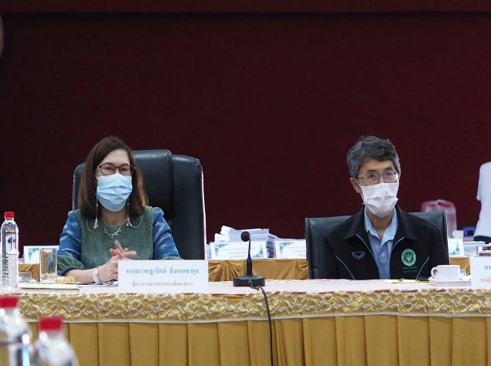
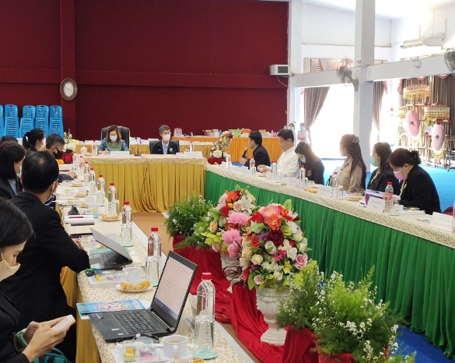

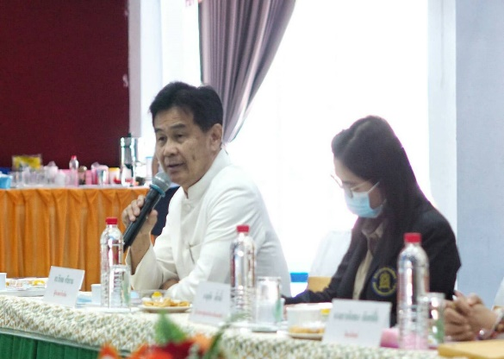
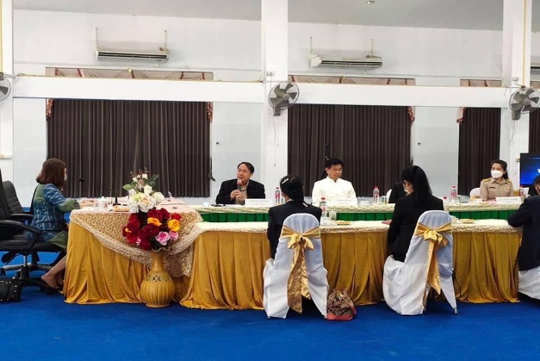

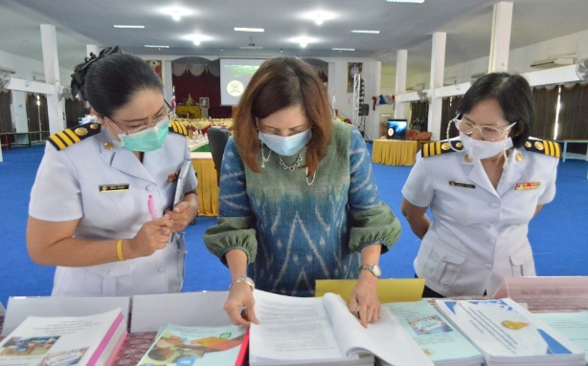
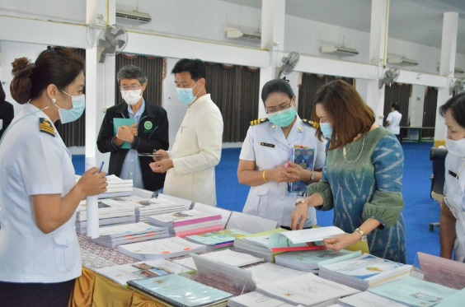

ณ โรงเรียนปิยะพรพิทยา อำเภอแม่สาย สังกัด สำนักงานคณะกรรมการส่งเสริมการศึกษาเอกชน

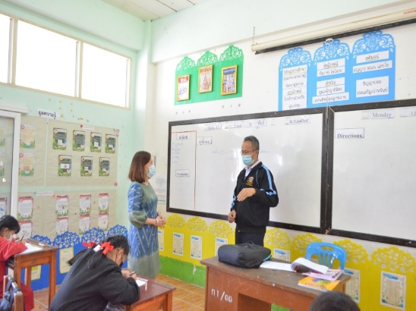
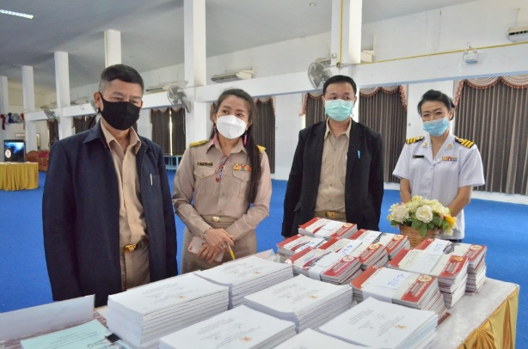

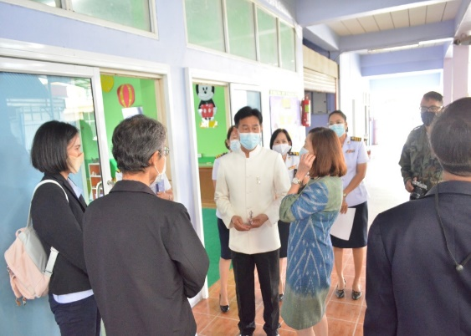
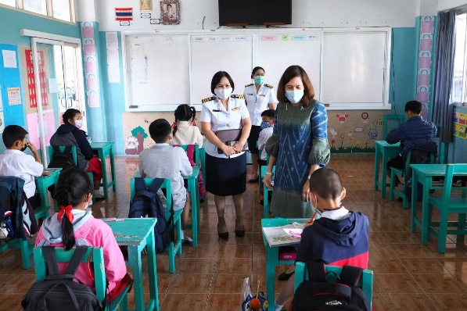

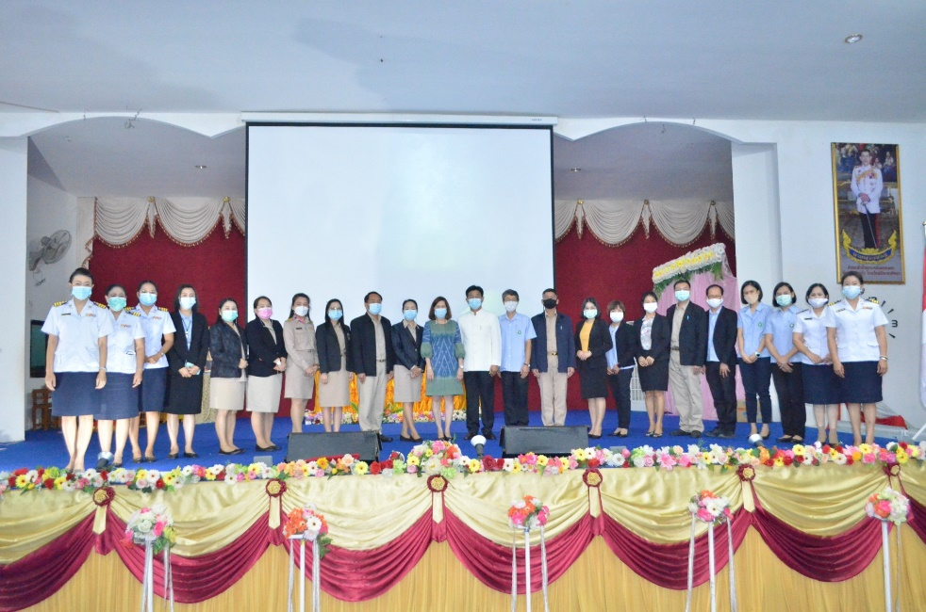

โรงเรียนบ้านสันทราย
ผู้ตรวจราชการกระทรวงศึกษาธิการ (นางสาวชฏารัตน์ สิงหเดชากุล) และคณะ ได้ดำเนินการตรวจราชการตามนโยบายการจัดการเรียนการสอนในสถานการณ์การแพร่ระบาดของโรคติดเชื้อไวรัสโคโรนา 2019 (COVID-19) ณ โรงเรียนบ้านสันทราย อำเภอแม่สาย จังหวัดเชียงราย ในวันที่ 15 กุมภาพันธ์ 2564 โดยมีผลการดำเนินงานดังนี้
1. ข้อมูลพื้นฐานโรงเรียน
โรงเรียนบ้านสันทราย ตั้งอยู่หมู่ที่ 9 ตำบลแม่สาย อำเภอแม่สาย จังหวัดเชียงราย รหัสไปรษณีย์ 57130 สังกัด สำนักงานเขตพื้นที่การศึกษาประถมศึกษาเชียงราย เขต 3 โทรศัพท์ 053 - 732899 โทรสาร 052–020231 เว็บไซด์ www.bansansai.ac.th Facebook : BSS บ้านสันทราย E – mail : sansai.bss@gmail.co
ตั้งขึ้นเมื่อวันที่ 31 สิงหาคม 2483 โดยมีนายสอย หุนสมสุข เป็นผู้ใหญ่บ้าน นำประชาชนบ้านสันทรายและบ้านสันผักฮี้ สร้างอาคารเรียนชั่วคราวแล้วขออนุญาตเป็นโรงเรียนประชาบาลชื่อ “โรงเรียนแม่สาย 6” มีนายอุ่ง วงศ์สถิต เป็นครูใหญ่ ผู้บริหารโรงเรียนบ้านสันทรายในขณะนั้นมีนักเรียนทั้งหมด 15 คน เปิดทำการสอนชั้นประถมศึกษาปีที่ 1-4 พ.ศ. 2483 ประถมศึกษาปีที่ 5 -7 เมื่อ พ ศ.2512 มัธยมศึกษาตอนต้น เมื่อ พ.ศ. 2537 เนื้อที่ 7 ไร่ 3 งาน มีเขตพื้นที่บริการ จำนวน 3 หมู่บ้าน ได้แก่ 1) บ้านสันผักฮี้ หมู่ที่ 3 2) บ้านสันทราย หมู่ที่ 9 3) บ้านสันทรายใหม่ หมู่ที่ 11
สภาพทั่วไป โรงเรียนบ้านสันทรายตั้งอยู่ในเขตพื้นที่ชายแดน ประชาชนในเขตบริการมีรูปแบบวิถีชีวิตที่เรียบง่าย ด้านบุคลากรมีความจำเป็นต้องพัฒนาในการใช้เทคโนโลยีและการสื่อสารในการจัดกิจกรรมการเรียนรู้ รวมทั้งการพัฒนาหลักสูตรตามแนวปฏิรูปการจัดการเรียนรู้ที่เน้นผู้เรียนเป็นสำคัญ โดยความร่วมมือจากภาคีเครือข่ายชุมชนและผู้เกี่ยวข้องของทุกฝ่าย
สภาพการบริหารและการจัดการศึกษาโรงเรียนบ้านสันทรายตั้งอยู่ในเขตพื้นที่ชายแดนราษฎรในเขตบริการโรงเรียนมีรูปแบบวิถีชีวิตที่เรียบง่ายด้านบุคลากรมีความจำเป็นจะต้องพัฒนาในด้านการใช้เทคโนโลยีและการสื่อสารในการจัดกิจกรรมการเรียนรู้ รวมทั้งการพัฒนาหลักสูตรตามแนวปฏิรูป การจัดการเรียนรู้โดยเน้นความร่วมมือจากภาคีเครือข่ายชุมชนและผู้เกี่ยวข้องทุกฝ่ายเพื่อจัดการศึกษาโดยเฉพาะการปฏิรูปการเรียนรู้เพื่อประโยชน์แก่ผู้เรียนเป็นสำคัญ เปิดทำการสอนทั้ง 3 ระดับ ได้แก่ ระดับปฐมวัย ระดับประถมศึกษา และระดับมัธยมศึกษาตอนต้น จำนวน 23 ห้องเรียน มีนักเรียน จำนวน 734 คน มีครูและบุคลากรทางการศึกษา จำนวน 48 คน โดยมี นายสันติ ออนสา เป็นผู้อำนวยการสถานศึกษา นางพรรณทิพพา แซ่ซิ้ม และนางสาวสุภาภรณ์ ธรรมสอน เป็นรองผู้อำนวยการสถานศึกษา
2. ผลการดำเนินการ
โรงเรียนบ้านสันทราย ดำเนินงานตามแผนเผชิญเหตุรองรับสถานการณ์การแพร่ระบาดของเชื้อไวรัสโคโรนา 2019 โรงเรียนบ้านสันทราย อำเภอแม่สาย สพป.เชียงราย เขต 3 เนื่องจากสถานการณ์การระบาดของโรคปอดอักเสบ จากเชื้อ Novel Coronavirus 2019 ในประเทศจีน และสืบเนื่องจาก การ Conference จาก สสจ.มีข้อสั่งการและแนวทางปฏิบัติจาก Web Conference โดยมี นพ.สสจ. เป็นประธาน ให้ทุกหน่วยราชการกำหนดแผนเผชิญเหตุรองรับสถานการณ์ดังกล่าว ขณะเดียวกันโรงเรียนมีแผนการจัดการศึกษาในสถานการณ์การแพร่ระบาดของโรคติดเชื้อไวรัสโคโรนา 2019 (COVID-19) ในสถานศึกษา แบบผสมผสาน (On air, On line และ On Hand)
การบริหารจัดการเรียนการสอน ภายใต้สถานการณ์การแพร่ระบาดของโรคติดเชื้อไวรัสโคโรนา 2019 (COVID-19) ตามนโยบายของกระทรวงศึกษาธิการ โดยแบ่ง แนวทางในการจัดการเรียนการสอน ออกเป็น 2 ส่วน ได้แก่
ส่วนที่ 1 มาตรการเตรียมความพร้อมก่อนเปิดภาคเรียน
โรงเรียนได้แบ่งระยะการทำงาน ในการเตรียมความพร้อมก่อนเปิดภาคเรียน ออกเป็น 2
ระยะ ได้แก่
ระยะที่ 1 ระยะเตรียมความพร้อม
- ประชุมรับฟังนโยบายจาก สพฐ. ผ่านช่องทาง Facebook Live ในวันที่ 7 พฤษภาคม 2563
2. ผู้บริหาร ครูและบุคลากร ได้ประชุมเพื่อหารือถึงแนวทางในการจัดการเรียนการสอน โดยมอบหมายให้ครูประจำทุกระดับชั้น ทำการสำรวจและเยี่ยมบ้านนักเรียน เพื่อเตรียมความพร้อมและหาแนวทางร่วมกับผู้ปกครองในการจัดกิจกรรมการเรียนการสอน
3. ประชาสัมพันธ์แนวทางการจัดการเรียนการสอนด้วยเทคโนโลยีการศึกษาทางไกลในสถานการณ์การแพร่ระบาดของโรคติดเชื้อไวรัสโคโรนา 2019 (COVID-19) นโยบายจาก สพฐ. โดยให้ ครู ผู้ปกครองและนักเรียน สื่อสารผ่าน Application LINE / Facebook อย่างต่อเนื่อง
4. การทำความสะอาดอาคารเรียน ห้องเรียน เพื่อป้องกันและลดการแพร่กระจายของโรคติดเชื้อไวรัสโคโรนา 2019 (COVID-19) โดยได้รับความร่วมมือจากเจ้าหน้าที่เทศบาลแม่สายมิตรภาพ ในการฉีดพ่นน้ำยาฆ่าเชื้อ
ระยะที่ 2 ระยะจัดการเรียนการสอน ก่อนเปิดภาคเรียน ในสถานการณ์การแพร่ ระบาดของโรคติดเชื้อไวรัสโคโรนา 2019 (COVID-19)
โรงเรียนบ้านสันทราย จัดการเรียนการสอน ให้สอดคล้องกับความพร้อมของนักเรียนในแต่ละกลุ่ม โดยใช้รูปแบบการเรียนการสอน หลายรูปแบบ ดังนี้
- สื่อใบงาน ครูประจำชั้นได้จัดทำสื่อใบงาน ส่งถึงมือนักเรียนเพื่อทำการเรียนการสอนช่วงก่อนเปิดภาคเรียน
- ใช้ช่องทาง ON AIR ใช้สื่อของ DLTV ผ่านช่องทางหลักทางโทรทัศน์ผ่านดาวเทียม
- ใช้ช่องทาง ON LINE ใช้สื่อของ DLTV ผ่านทางช่องทาง ออนไลน์ทางอินเทอร์เน็ต
- ทำการเรียนการสอนออนไลน์ ผ่าน Application Google Classroom ,ZOOM
โดยทุกช่องทางทางได้ติดต่อสื่อสารระหว่างครู กับนักเรียนและผู้ปกครอง ผ่านทาง สื่อสารผ่าน Application LINE / Facebook และทางโทรศัพท์ อย่างต่อเนื่อง
- จัดการอบรม และให้ความรู้ ก่อนเปิดภาคเรียน เพื่อสร้างความตระหนักและการรับมือ
เพื่อลดโอกาสเสี่ยง และเกิดความปลอดภัยอย่างสูงสุดแก่นักเรียนโรงเรียนบ้านสันทรายทุกระดับชั้น โดยแยกเป็นระดับชั้นในการอบรมให้กับนักเรียนเพื่อเว้นระยะห่าง ระหว่างวันที่ 24 มิถุนายน 2564 ถึง 27 มิถุนายน 2563
ส่วนที่ 2 มาตรการและแนวปฏิบัติระหว่างเปิดภาคเรียน
โรงเรียนบ้านสันทราย จัดอยู่ในกลุ่มพื้นที่สีเขียว โรงเรียนจึงสามารถเปิดเรียนจัดการเรียนการสอนตามปกติ ตามแนวทางการปฏิบัติสำหรับสถานศึกษาในการป้องกันการแพร่ระบาดของ ระบาดของโรคติดเชื้อไวรัสโคโรนา 2019 (COVID-19) จากมติที่ประชุมโดยประกอบด้วย คณะกรรมการสถานศึกษาขั้นพื้นฐาน ฝ่ายบริหาร ครูและบุคคลากร โรงเรียนบ้านสันทราย มีมติให้การเห็นชอบให้โรงเรียนจัดทำประกาศ และกำหนดมาตรการป้องกัน การแพร่ระบาดของโรคติดเชื้อไวรัสโคโรนา 2019 (COVID-19) ดังนี้
1. เมื่อนักเรียนเดินทางมาถึง โรงเรียน นักเรียนเดินแถวทางเข้าประตูโรงเรียน เว้น
ระยะห่างระหว่างบุคคล มีมาตรการคัดกรองโรค ก่อนเข้าโรงเรียน โดยจะมีครูเวรทำหน้าที่ในการ ตรวจวัดอุณหภูมิร่างกาย หากปรากฏว่าอุณหภูมิร่างกายเกิน 37.5 องศาเซลเซียส ให้แยกนักเรียนออก และแจ้งผู้ปกครองให้มารับนักเรียนกลับบ้าน นักเรียนต้องล้างมือด้วยเจลแอลกอฮอล์ ก่อนเข้าโรงเรียนทุกครั้ง รวมถึงมีการติดสัญลักษณ์สำหรับนักเรียนที่ผ่านการคัดกรองแล้ว
2. กิจกรรมการเข้าแถวหน้าเสาธง โรงเรียนได้จัดให้นักเรียนแยกเข้าแถวทำกิจกรรมหน้า
เสาธง โดยแยกเป็นระดับชั้น เพื่อเว้นระยะห่าง ป้องกัน โรคติดเชื้อไวรัสโคโรนา 2019 (COVID-19)
3. โรงเรียนได้จัดเจลแอลกฮออล์ให้กับทุกชั้นเรียน เพื่อให้นักเรียนล้างมือก่อนเข้าเรียนทุกครั้ง และจัดให้มีจุดบริการแอลกอฮอล์ ในจุดต่างๆ เช่น ด้านหน้าโรงเรียน อาคารเรียน โรงอาหาร
4. การจัดกิจกรรมการเรียนการสอนในชั้นเรียน ได้จัดโต๊ะและเก้าอี้ ให้มีการเว้นระยะห่างระหว่างบุคคล อย่างน้อย 1 เมตร นักเรียนและครูต้องสวมหน้ากากผ้า หรือหน้ากากอนามัย ตลอดเวลาที่อยู่ในสถานศึกษา
5. ห้องเรียนมีการทำความสะอาดโต๊ะ เก้าอี้ ก่อนและหลังใช้งานทุกครั้งหลังเลิกเรียน
6. มีมาตรการเว้นระยะห่าง โดยการทำสัญลักษณ์และป้ายประชาสัมพันธ์ ในจุดต่างๆ เริ่มตั้งแต่การ แนะนำการปฏิบัติเพื่อสุขอนามัยที่ดี เช่น วิธีการล้างมือที่ถูกวิธี การสวมหน้ากากอนามัย การเว้นระยะห่างระหว่างบุคคล ที่เกี่ยวกับโรคติดเชื้อไวรัสโคโรนา 2019 (COVID-19)
7. การให้ต่อแถวในจุดต่างๆ ที่อาจเป็นศูนย์รวมของคนจำนวนมาก เช่น โรงอาหาร ห้องประชุมจัดให้นักเรียนเข้าแถวเพื่อซื้อขนมตามจุดที่กำหนด เพื่อเป็นการเว้นระยะห่างระหว่างบุคคล
8. ในช่วงพักรับประทานอาหารกลางวัน โรงเรียนจะแบ่งช่วงพักรับประทานอาหารกลางวัน ออกเป็น 4 ช่วงเวลา แยกเป็นระดับชั้น นักเรียนเข้าแถวซื้ออาหารโดยเว้นระยะห่างระหว่างบุคคล อย่างน้อย 1 เมตร นักเรียนต้องล้างมือด้วยน้ำสะอาด หรือเจลแอลกอฮอล์ ก่อนและหลังรับประทานอาหาร การนั่งรับประทานอาหารให้นักเรียนเว้นระยะห่าง และนั่งตามที่โรงเรียนจัดไว้ให้
9. โรงเรียนงดกิจกรรมต่างๆที่ต้องใกล้ชิดและสัมผัสกับบุคคลอื่น
10. ไม่อนุญาตให้บุคคลภายนอกเข้ามาในสถานศึกษา หากมีความจำเป็นต้องมีการตรวจวัดอุณหภูมิร่างกาย ล้างมือด้วยเจลแอลกฮอล์ รวมถึงมีการติดสัญลักษณ์ที่ผ่านการคัดกรองแล้ว พร้อมกับลงทะเบียนประวัติของบุคคลที่มาติดต่อ
- มีการติดป้ายประชาสัมพันธ์ แนะนำการปฏิบัติเพื่อสุขอนามัยที่ดี เช่น วิธีการล้างมือที่
ถูกวิธีการสวมหน้ากากอนามัย การเว้นระยะห่างระหว่างบุคคล ที่เกี่ยวกับโรคติดเชื้อไวรัสโคโรนา 2019 (COVID-19)
- หลังเลิกเรียน ให้นักเรียนรีบกลับบ้านทันที ยกเว้นนักเรียนนักเรียนที่รอผู้ปกครองมารับ
ให้รอผู้ปกครองภายในโรงเรียนเท่านั้น และเว้นระยะห่างระหว่างบุคคล โดยไม่อนุญาตให้บุคคลภายนอกเข้ามาในสถานศึกษา หากมีความจำเป็นต้องมีการตรวจวัดอุณหภูมิร่างกาย ล้างมือด้วยเจลแอลกฮอล์ รวมถึงมีการติดสัญลักษณ์ที่ผ่านการคัดกรองแล้ว พร้อมกับลงทะเบียนประวัติของบุคคลที่มาติดต่อ ทั้งนี้ด้วยมาตรการต่างๆ ทำให้นักเรียนโรงเรียนบ้านสันทราย ปลอดภัยจาก โรคติดเชื้อไวรัสโคโรนา 2019 (COVID-19) และเปิดทำการเรียนการสอนได้ตามปกติ

3. ปัญหาอุปสรรค
3.1 นักเรียนบางส่วนไม่มีความพร้อมในด้านอุปกรณ์และเทคโนโลยีสำหรับการสอนแบบ On air, On line
3.2 โรงเรียนอยู่พื้นที่ติดกับชายแดนเมียนมา
4. ข้อเสนอแนะ
ควรสร้างความเข้าใจและความตระหนักให้กับนักเรียน ผู้ปกครอง ในการจัดการเรียนการสอนในสถานการณ์การแพร่ระบาดของโรคติดเชื้อไวรัสโคโรนา 2019 (COVID-19

ภาพการติดตามการจัดการเรียนการสอนในสถานการณ์การแพร่ระบาด
ของโรคติดเชื้อไวรัสโคโรนา 2009 (COVID-19)
วันจันทร์ ที่ 15 กุมภาพันธ์ 2564
ณ โรงเรียนบ้านสันทราย อำเภอแม่สาย สังกัด สำนักงานเขตพื้นที่การศึกษาประถมศึกษาเชียงราย เขต 3

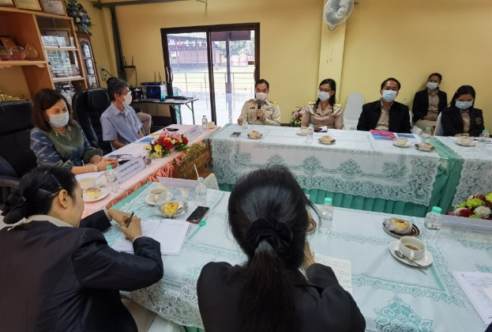
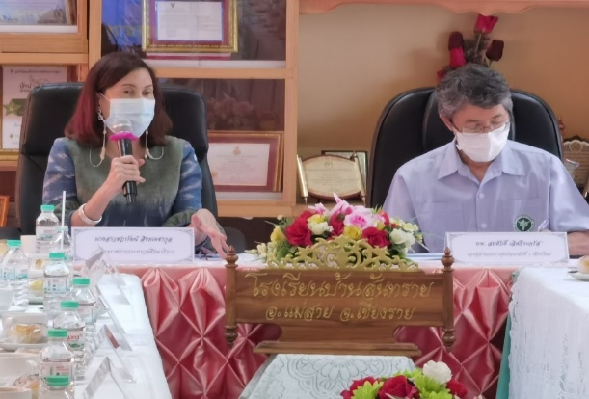

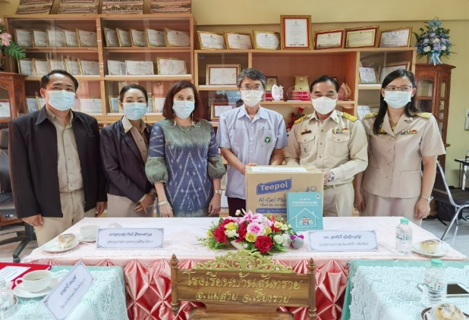
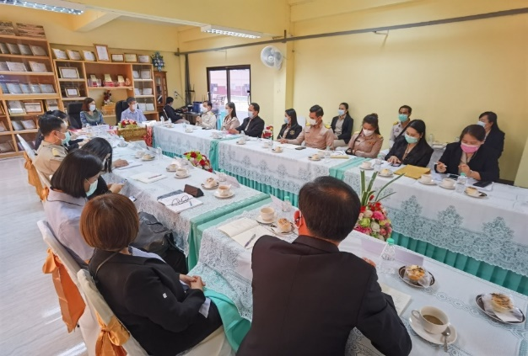

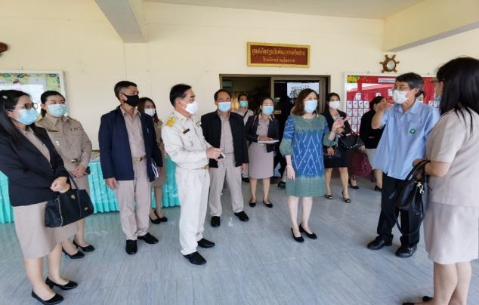
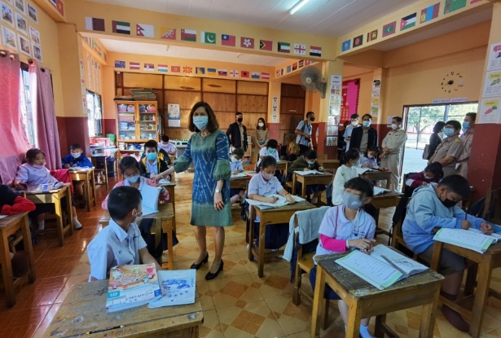

ภาพ การตรวจติดตาม
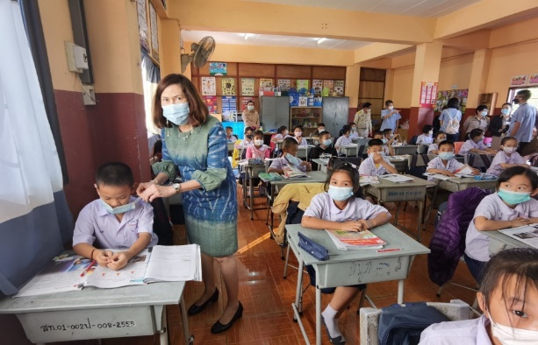
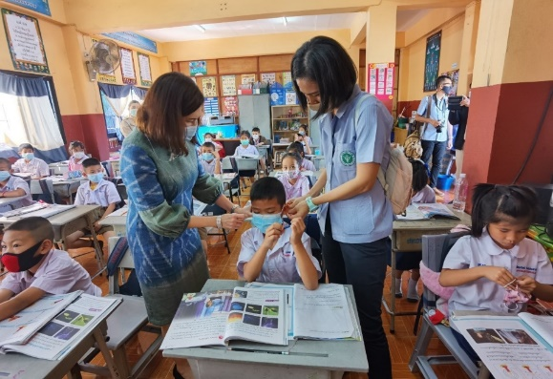

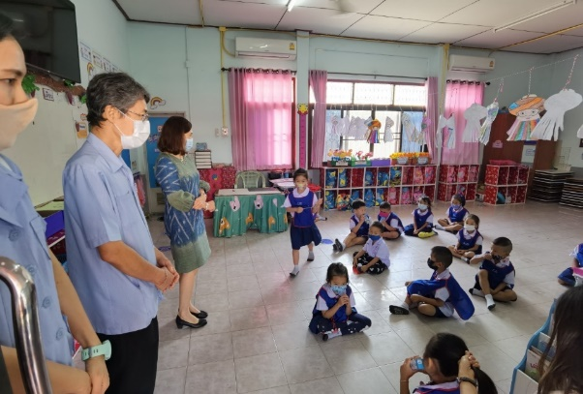
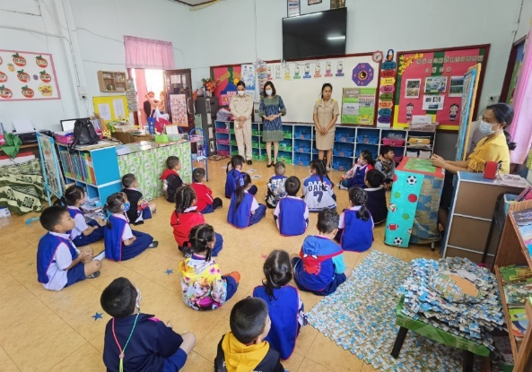

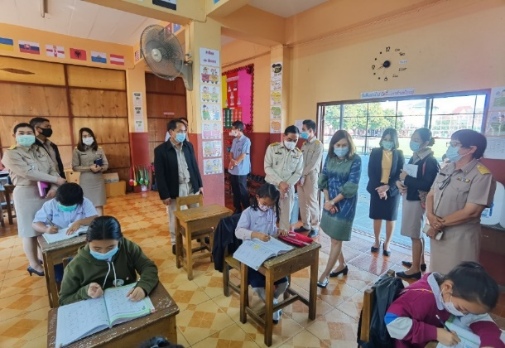
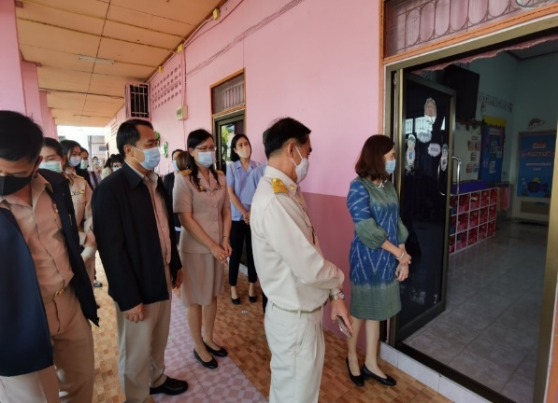

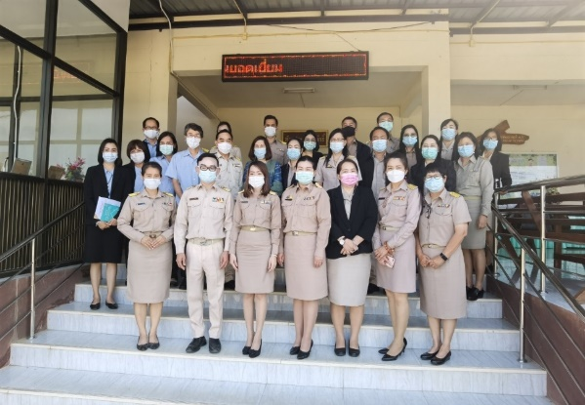
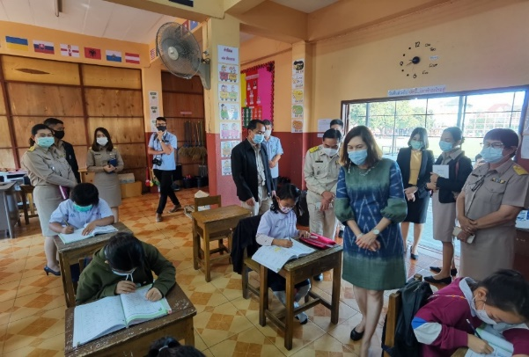

2. การตรวจราชการกรณีปกติ
การตรวจราชการกรณีปกติ ครั้งที่ 1 ประจำปีงบประมาณ พ.ศ. 2564 ของผู้ตรวจราชการกระทรวงศึกษาธิการ (นางสาวชฏารัตน์ สิงหเดชากุล) เขตตรวจราชการที่ 16 ระหว่างวันที่ 15 – 19 กุมภาพันธ์ 2564 โรงเรียน โรงเรียนราชประชานุเคราะห์ 15 (เวียงเก่าแสนภูวิทยาประสาท) อำเภอเชียงแสน จังหวัดเชียงราย ในประเด็นการจัดการศึกษาแบบทวิศึกษา และห้องเรียนอาชีพสู่การสร้างอนาคตให้ผู้เรียนมีอาชีพและมีงานทำ โรงเรียนสามัคคีวิทยาคม ในประเด็นการพัฒนาครูให้มีทักษะความรู้และความชำนาญการใช้เทคโนโลยีดิจิทัล และภาษาอังกฤษ รวมทั้งการจัดการเรียนการสอน (Human Capital Excellence Center : HCEC) และประเด็นการใช้แพลตฟอร์มดิจิทัลเพื่อการเรียนรู้และใช้ดิจิทัลเป็นเครื่องมือการเรียนรู้เพื่อพัฒนาด้านการศึกษา เพื่อความเป็นเลิศ (Digital Education Excellence Platform : DEEP) และโรงเรียนห้วยสักวิทยาคม ในประเด็นการจัดการศึกษาแบบทวิศึกษา และห้องเรียนอาชีพสู่การสร้างอนาคตให้ผู้เรียนมีอาชีพและมีงานทำ รายละเอียดดังนี้

โรงเรียนราชประชานุเคราะห์ 15 (เวียงเก่าแสนภูวิทยาประสาท)
อำเภอเชียงแสน จังหวัดเชียงราย
ด้านการสร้างความสามารถในการแข่งขัน
ประเด็น : การจัดการศึกษาแบบทวิศึกษา และห้องเรียนอาชีพสู่การสร้างอนาคตให้ผู้เรียนมีอาชีพและมีงานทำ
1. ข้อมูลพื้นฐาน

1.1 ข้อมูลทั่วไป
โรงเรียนราชประชานุเคราะห์ 15 (เวียงเก่าแสนภูวิทยาประสาท) ตั้งอยู่เลขที่ 520 หมู่ที่ 2 ตำบลเวียง อำเภอเชียงแสน จังหวัดเชียงรายรหัสไปรษณีย์ 57150 โทรศัพท์ 0-5377-7105 โทรสาร 0-5377-7524 สังกัดสำนักงานเขตพื้นที่การศึกษาประถมศึกษาเชียงราย เขต 3 สำนักงานคณะกรรมการการศึกษาขั้นพื้นฐาน กระทรวงศึกษาธิการ มีพื้นที่บริเวณโรงเรียน 11 ไร่ 2 งาน
1.2 สภาพปัจจุบัน
เปิดทำการสอน 4 ระดับตั้งแต่ชั้นอนุบาลปีที่ 1 ถึง มัธยมศึกษาปีที่ 6 เขตพื้นที่บริการเทศบาลตำบลเวียงเชียงแสน หมู่ที่ 3 ตำบลโยนก ผู้บริหารสถานศึกษาคนปัจจุบัน ดร.กัมพล ไชยนันท์ ตำแหน่ง ผู้อำนวยการสถานศึกษา วิทยฐานะ ผู้อำนวยการชำนาญการพิเศษ ดำรงตำแหน่งตั้งแต่ วันที่ 16 ก.ค. 2552
1.3 ข้อมูลจำนวนผู้เรียนปีการศึกษา 2563 (ข้อมูล ณ วันที่ 18 กุมภาพันธ์ 2564)

ชั้น/เพศ | ชาย | หญิง | รวม | ห้องเรียน
อบ.3 ขวบ | 6 | 5 | 11 | 1
อบ.1 | 8 | 4 | 12 | 1
อบ.2 | 6 | 5 | 11 | 1
รวม อบ. | 20 | 14 | 34 | 3
ป.1 | 31 | 32 | 63 | 3
ป.2 | 58 | 45 | 103 | 4
ป.3 | 54 | 40 | 94 | 3
ป.4 | 46 | 50 | 96 | 3
ป.5 | 53 | 67 | 120 | 4
ป.6 | 88 | 69 | 157 | 5
รวมประถม | 330 | 303 | 633 | 22
ม.1 | 115 | 102 | 217 | 7
ม.2 | 88 | 97 | 185 | 6
ม.3 | 126 | 98 | 224 | 7
รวมมัธยมต้น | 329 | 297 | 626 | 20
ม.4 | 86 | 103 | 189 | 6
ม.5 | 90 | 104 | 194 | 6
ม.6 | 81 | 110 | 191 | 7
รวมมัธยมปลายและเทียบเท่า | 257 | 317 | 574 | 19
รวมทั้งหมด | 936 | 931 | 1,867 | 64
1.4 ข้อมูลจำนวนบุคลากร (ข้อมูล ณ วันที่ 18 กุมภาพันธ์ 2564)

ประเภท | ตำแหน่ง | วิทยฐานะ | ป.เอก |  | ป.โท |  | ป.ตรี |  | ต่ำกว่า  ป.ตรี |  | รวมทั้งสิ้น
 |  |  | ช | ญ | ช | ญ | ช | ญ | ช | ญ | ช | ญ | รวม
ผู้บริหาร  สถานศึกษา | ผู้อำนวยการ  สถานศึกษา | ชำนาญการพิเศษ | 1 | 0 | 0 | 0 | 0 | 0 | 0 | 0 | 1 | 0 | 1
 | รองผู้อำนวยการสถานศึกษา | ชำนาญการพิเศษ | 0 | 0 | 0 | 1 | 0 | 0 | 0 | 0 | 0 | 1 | 1
 |  | ชำนาญการ | 0 | 0 | 3 | 0 | 0 | 0 | 0 | 0 | 3 | 0 | 3
สายงาน  การสอน | ครู | ชำนาญการพิเศษ | 0 | 0 | 2 | 4 | 2 | 9 | 0 | 0 | 4 | 13 | 17
 |  | ชำนาญการ | 0 | 0 | 1 | 5 | 1 | 14 | 0 | 0 | 2 | 19 | 21
 |  | ไม่มีวิทยฐานะ | 0 | 0 | 2 | 4 | 24 | 33 | 0 | 0 | 26 | 37 | 61
 | พนักงานราชการ |  | 0 | 0 | 0 | 0 | 0 | 0 | 0 | 0 | 0 | 0 | 0
 | ครูจ้างสอน |  | 0 | 0 | 0 | 0 | 3 | 6 | 0 | 0 | 3 | 6 | 9
 | ครูต่างชาติ |  | 0 | 0 | 0 | 0 | 1 | 2 | 0 | 0 | 1 | 2 | 3
ฝ่ายสนับสนุนการสอน | เจ้าหน้าที่ธุรการ/การเงินและพัสดุ/ทะเบียน |  | 0 | 0 | 0 | 0 | 0 | 3 | 0 | 0 | 0 | 3 | 3
 | นักการภารโรง |  | 0 | 0 | 0 | 0 | 0 | 0 | 6 | 0 | 6 | 0 | 6
 | แม่บ้าน |  | 0 | 0 | 0 | 0 | 0 | 0 | 0 | 7 | 0 | 6 | 7
 | พนักงานขับรถ |  | 0 | 0 | 0 | 0 | 0 | 0 | 2 | 0 | 2 | 0 | 2
 | เจ้าหน้าที่ร้านค้าสหกรณ์/ ร้านกาแฟ |  | 0 | 0 | 0 | 0 | 0 | 0 | 0 | 6 | 0 | 6 | 6
รวมทั้งสิ้น |  |  | 1 | 0 | 8 | 14 | 31 | 67 | 8 | 13 | 48 | 94 | 142

2. ผลการดำเนินงาน
ผลการดำเนินงานตามนโยบายห้องเรียนอาชีพสู่การสร้างอนาคตให้ผู้เรียนมีอาชีพและมีงานทำ ประจำปีงบประมาณ 2564 ของโรงเรียนราชประชานุเคราะห์ (เวียงเก่าแสนภูวิทยาประสาท) ปรากฏผล ดังนี้
2.1 พัฒนาหลักสูตรสถานศึกษา ต่อเนื่องเชื่อมโยงการศึกษาขั้นพื้นฐานกับอาชีวศึกษาและอุดมศึกษา
2.2 อบรมเชิงปฏิบัติการพัฒนาหลักสูตรฐานสมรรถนะ (Competency Bred Curriculum) สำหรับ ผู้อำนวยการสถานศึกษา รองผู้อำนวยการสถานศึกษา และครูแกนนำทุกระดับชั้น วิทยากรสถาบันอาศรมศิลป์ กรุงเทพมหานคร
2.3 พัฒนาแหล่งเรียนรู้และห้องปฏิบัติการงานอาชีพ เพื่อฝึกทักษะอาชีพสำหรับนักเรียนทุกระดับชั้น
2.4 จัดรายวิชาเพิ่มเติมเลือกเสรีเกี่ยวกับอาชีพ ฐานดิจิทัล แพลตฟอร์ม ให้นักเรียนได้เลือกลงทะเบียน เรียนอย่างหลากหลาย นอกเหนือที่โรงเรียนจัดให้
2.5 จัดทำบันทึกข้อตกลงความร่วมมือ (MOU) กับโรงเรียนศูนย์การเรียนรู้ณชจันทร์ อำเภอเมือง จังหวัดเชียงราย เพื่อฝึกทักษะอาชีพหลักสูตรระยะสั้น
2.6 ประชาสัมพันธ์ให้นักเรียน ชั้นมัธยมศึกษาปีที่ 3 และชั้นมัธยมศึกษาปีที่ 6 สมัครขอรับทุน พระราชทานจากมูลนิธิราชประชานุเคราะห์ ในพระบรมราชปูถัมภ์ ในระดับ ป.ว.ช. (15,000บาทต่อปี) ป.ว.ส. (20,000 บาทต่อปี) ปริญญาตรี (30,000บาท/ต่อปี)
2.7 สนับสนุนให้นักเรียนรวมกลุ่มฝึกทักษะอาชีพการเป็นผู้ประกอบการรุ่นเยาว์ และขอรับเงินลงทุน จากแผนกองทุนอาชีพสำหรับนักเรียน จากมูลนิธิมีชัย วีระไวทยะ
2.8 จัดกิจกรรมฝึกประสบการณ์การทำงานในช่วงวันหยุดและช่วงปิดภาคเรียน ณ สถานประกอบการ ร้านค้า อาคารพาณิชย์ของโรงเรียน สถานประกอบการเอกชน และหน่วยงานราชการ
2.9 บันทึกข้อตกลงความร่วมมือการเสริมสร้างความรู้ด้านเทคโนโลยีสารสนเทศกับสำนักวิชาการ คอมพิวเตอร์และสารสนเทศ มหาวิทยาลัยราชภัฏเชียงราย เพื่อสนับสนุนบุคลากรที่มีความเชี่ยวชาญด้าน คอมพิวเตอร์และเทคโนโลยี และสร้างโอกาสทางเลือกในการเข้าถึง หลักสูตรการเรียนของสำนักวิชา คอมพิวเตอร์และเทคโนโลยีสารสนเทศ
2.10 จัดหลักสูตรระยะสั้นเรียนขับรถยนต์สำหรับนักเรียนชั้นมัธยมศึกษาปีที่ 6 ทุกแผนการเรียน จำนวน 168 คน ภายใต้บันทึกข้อตกลงความร่วมมือของโรงเรียนราชประชานุเคราะห์ 15 (เวียงเก่าแสนภูวิทยาประสาท) และวิทยาลัยการอาชีพเวียงเชียงรุ้ง
2.11 เข้าร่วมโครงการโรงเรียนร่วมพัฒนา (Partnership School) กับมูลนิธิมีชัย วีระไวทยะ เพื่อ พัฒนาคุณภาพการศึกษาด้านอาชีพและการมีงานทำ และขยายการต่อยอดจัดตั้งกลุ่มเครือข่ายโรงเรียนร่วมพัฒนาจำนวน 24 โรงเรียน ทั่วทั้งจังหวัดเชียงราย
2.12 ส่งเสริมและสนับสนุน ให้นักเรียนแผนการเรียนศิลป์ศักยภาพด้านอาชีพและแผนการเรียน ทวิศึกษาปฏิบัติกิจกรรมจิตอาสาออกค่ายเพื่อพัฒนาทักษะอาชีพและทักษะชีวิตแก่โรงเรียนในกลุ่มเครือข่าย โรงเรียนร่วมพัฒนา
2.13 พัฒนานวัตกรรมการจัดการศึกษา เพื่อยกระดับคุณภาพการศึกษา เพิ่มประสิทธิภาพการบริหาร และลดความเหลื่อมล้ำทางการศึกษาจนได้นวัตกรรมทางการศึกษาดังนี้
1) โรงเรียนแหง่โอกาสและการพัฒนา
2) โรงเรียนแหง่การแบ่งปันและการเรียนรู้ร่วมกัน
3) โรงเรียนศาสตร์พระราชา
4) โรงเรียนดิจิทัล
5) โรงเรียนแหง่ความสุข
2.14 จัดตั้งบริษัทสร้างการดี ตามโครงการโรงเรียนสุจริตต้นแบบ เพื่อฝึกทักษะอาชีพและการมีงานทำสำหรับนักเรียน
2.15 ขับเคลื่อนยุทธศาสตร์การศึกษาจังหวัดเชียงรายตามแผนพัฒนาการศึกษา (พ.ศ.2563 –2565) จังหวัดเชียงรายดังนี้
1) ยุทธศาสตร์ที่ 1 : การจัดการศึกษาเพื่อให้เชียงรายเป็นเมืองแห่งความสุข สะอาด ปลอดภัย น่ายล โดยสอดคล้องกับศักยภาพ อัตลักษณ์ และภูมิทางสังคมจังหวัดเชียงรายที่แตกต่างกัน
2) ยุทธศาสตร์ที่ 2 : การจัดการศึกษาเพื่อให้มีทักษะอาชีพที่สนองต่อเขตเศรษฐกิจพิเศษ การท่องเที่ยวและชายแดน โดยสอดคล้องกับศักยภาพ อัตลักษณ์ และภูมิทางสังคมของจังหวัดเชียงราย ที่แตกต่างกัน
3) ยุทธศาสตร์ที่ 3 : การบริหารจัดการศึกษาเพื่อโอกาสและความเสมอภาคที่เท่าเทียม โดยสอดคล้องกับศักยภาพ อัตลักษณ์ และภูมิทางสังคมของจังหวัดเชียงรายที่แตกต่างกัน
2.16 จัดแผนการเรียนทวิศึกษาในระดับมัธยมศึกษาตอนปลาย ร่วมกับวิทยาลัยการอาชีพเวียงเชียงรุ้ง ในสาขาวิชา ได้แก่ สาขาคอมพิวเตอร์ธุรกิจ ช่างยนต์ ช่างไฟฟ้า ช่างก่อสร้าง การบัญชี คหกรรม
2.17 ประชาสัมพันธ์เชิงรุกให้นักเรียนได้รับรู้ เรียนรู้และสมัครเข้าเรียนต่อในสายอาชีพทั้งแผนการเรียนศิลป์ศักยภาพด้านอาชีพ และแผนการเรียนทวิศึกษา
2.18 เครือข่ายวิชาชีพครูมาศึกษาดูงานอย่างต่อเนื่องตลอดปีการศึกษา 2561 จำนวน 40 คณะ ปีการศึกษา 2562 จำนวน 139 คณะ ปีการศึกษา 2563 จำนวน 54 คณะ
2.19 บันทึกข้อตกลงความร่วมมือ การพัฒนาการศึกษากับโรงเรียนในกลุ่มเครือข่ายโรงเรียนพัฒนา ของโรงเรียนราชประชานุเคราะห์ 15 (เวียงเก่าแสนภูวิทยาประสาท) จำนวน 40 โรงเรียน มีผู้เรียนบนฐานดิจิทัลแพลตฟอร์มที่ใช้โปรแกรม E-R.P.G.15 School Master จำนวน 19,875 คน
3. ข้อค้นพบ / ปัญหาอุปสรรค
ปัญหาและอุปสรรคที่พบจากการขับเคลื่อนนโยบายห้องเรียนอาชีพสู่การสร้างอนาคตให้ผู้เรียนมีอาชีพและมีงานทำ ประจำปีงบประมาณ 2564 ของโรงเรียนราชประชานุเคราะห์ 15 (เวียงเก่าแสนภูวิทยาประสาท) พบว่า
3.1 เงื่อนไขด้านกฎและระเบียบในการเทียบโอนหน่วยกิต จากทักษะการทำงาน หรือทักษะ อาชีพจากครอบครัว และสถานประกอบการกับสถานศึกษา ทำให้ผู้เรียนขาดแรงจริงใจในการเข้าเรียน สายอาชีพ

3.2 โครงสร้างเวลาเรียนหลักสูตรแกนกลางสถานศึกษาขั้นพื้นฐาน ระดับมัธยมศึกษา มีเงื่อนไขข้อจำกัดจำนวนหน่วยกิตนี้ไม่เอื้อต่อสภาพบริบทของผู้เรียน ในการเลือกเรียนต่อในระดับอุดมศึกษา ตามความถนัดสาขาวิชาและอาชีพในอนาคต เพื่อจะมุ่งด้วยความรู้ในสัดส่วนนี้มากกว่า ด้านทักษะ กระบวนการทำงานและเจตคติต่องานทักษะอาชีพ
3.3 รูปแบบการจัดการศึกษาตามหลักสูตรแกนกลางสถานศึกษาขั้นพื้นฐาน และ ระดับอุดมศึกษามุ่งความรู้พื้นฐานมากกว่าความรู้และทักษะเฉพาะด้านที่สามารถนำไปประกอบอาชีพให้สอดคล้องกับภาวะความเปลี่ยนแปลงของเศรษฐกิจ สังคม และเทคโนโลยี สารสนเทศจึงทำให้ผู้เรียนออก กลางคันระหว่างเรียน
3.4 การบูรณาการความร่วมมือระหว่างหน่วยงานราชการที่เกี่ยวข้องกับสถานประกอบการ ในพื้นที่ในการจัดกิจกรรมเรียนรู้ด้านอาชีพและฝึกประสบการณ์การทำงาน ไม่สามารถขับเคลื่อนได้อย่างเต็มที่ เนื่องจากข้อจำกัดด้านงบประมาณ บุคลากร วัสดุอุปกรณ์ คุรุภัณฑ์ และกฎระเบียบที่ถูกนำมาเป็นเงื่อนไขของการร่วมมือกัน
3.5 การเทียบโอนผลการเรียนระหว่างหลักสูตรสถานศึกษา สังกัดสำนักงานคณะกรรมการ การศึกษา ขั้นพื้นฐาน และสำนักงานคณะกรรมการอาชีวศึกษา ในการจัดการศึกษาเรียนร่วมหลักอาชีวศึกษา และมัธยมศึกษาตอนปลาย (ทวิศึกษา) ยังไม่มีประสิทธิภาพและสร้างแรงจูงใจกับผู้เรียนในการเลือกเรียนต่อใน สายอาชีพ
3.6 ความร่วมมือในการจัดการศึกษา เรียนร่วมหลักสูตรอาชีวศึกษาและมัธยมศึกษาตอนปลาย ทวิศึกษา ยังจำกัดเฉพาะในวงแคบ ทำให้ขาดความหลากหลายในสาขา วิชาที่จะทำให้ ผู้เรียนได้เลือกเรียนตามความถนัดความสนใจและความต้องการที่หลากหลายทุกสาขาวิชา ใน 5 ประเภทวิชา คือ อุตสาหกรรม พาณิชยกรรม ศิลปกรรม คหกรรม อุตสาหกรรมการท่องเที่ยว
4. วิธีการแก้ไขปัญหา ที่เกิดขึ้นจากการดำเนินการตามประเด็นนโยบาย
โรงเรียนราชประชานุเคราะห์ 15 (เวียงเก่าแสนภูวิทยาประสาท) ได้วิเคราะห์ปัญหาอุปสรรคที่เกิดขึ้น และระดมความคิดเห็นจากผู้มีส่วนเกี่ยวข้องทุกฝ่าย ในการแก้ไขปัญหาในระยะยาว จึงได้กำหนดแผนการในอนาคตสำหรับผู้เรียน มีอาชีพ และมีงานทำ ดังต่อไปนี้
4.1 จัดทำฐานข้อมูลผู้เรียนทุกช่วงวัย ในจังหวัดเชียงราย เพื่อกำหนดแผนรับนักเรียนและนักศึกษาสายอาชีพ
4.2 จัดทำฐานข้อมูลความต้องการอัตรากำลังแรงงานในภาคประกอบการ กลุ่มอาชีพอิสระ ทั้งภาครัฐ และเอกชน ในท้องถิ่นที่โรงเรียน
4.3 แสวงหาความร่วมมือระหว่างภาคประกอบการ กลุ่มอาชีพอิสระกับสถานศึกษา และ สถาบันการศึกษาระดับอาชีวศึกษาและอุดมศึกษา
4.4 พัฒนารูปแบบสมรรถนะอาชีพระยะสั้น
4.5 พัฒนารูปแบบหลักสูตรทวิศึกษาที่สอดคล้องกับบริบทของพื้นที่
4.6 พัฒนารูปแบบเตรียมความถนัดเฉพาะทางกลุ่มสาขาวิชาชีพอุดมศึกษา
4.7 พัฒนารูปแบบการเรียนรู้เป็นผู้ประกอบการรุ่นเยาว์
4.8 จัดหลักสูตรประกาศนียบัตรเตรียมอาชีวศึกษาเทียบเท่าระดับมัธยมศึกษาตอนต้น เพื่อขยายโอกาส ทางการศึกษาสำหรับผู้เรียน
4.9 พัฒนาสะสมหน่วยการเรียน (Credit bank System) เพื่อเชื่อมโยงสู่ระดับอาชีวศึกษาและอุดมศึกษา
4.10 จัดตั้งโรงเรียนเตรียมวิทยาลัยเทคนิคเชียงแสนนานาชาติ
4.11 จัดตั้งวิทยาลัยเทคนิคเชียงแสนนานาชาติ ร่วมกับวิทยาลัยการอาชีพเวียงเชียงรุ้ง
4.12 พัฒนาระบบเทียบทักษะวิชาชีพ เพื่อมุ่งสู่สมรรถนะการแข่งขันระดับนานาชาติ กับสถาบันพัฒนา ฝีมือแรงงานนานาชาติ อำเภอเชียงแสน
4.13 พัฒนารูปแบบการฝึกฝนประสบการณ์วิชาชีพ (Work Experience) กับสถานประกอบการในอำเภอเชียงแสน
5. ข้อเสนอแนะต่อผู้บริหาร ในการดำเนินการตามประเด็นนโยบาย (ถ้ามีโปรดระบุ)
ผู้บริหาร ได้เสนอแนะปัญหาการเทียบโอนผลการเรียนระหว่างหลักสูตรสถานศึกษา สังกัดสำนักงานคณะกรรมการ การศึกษาขั้นพื้นฐาน และสำนักงานคณะกรรมการอาชีวศึกษา ในการจัดการศึกษาเรียนร่วมหลักอาชีวศึกษา และมัธยมศึกษาตอนปลาย (ทวิศึกษา) ยังไม่มีประสิทธิภาพและสร้างแรงจูงใจกับผู้เรียนในการเลือกเรียนต่อใน สายอาชีพ และอยากให้มีการจัดการศึกษา เรียนร่วมหลักสูตรอาชีวศึกษาและมัธยมศึกษา ตอนปลายทวิศึกษา ให้มีความหลากหลายในสาขาวิชาไม่มุ่งเน้นความรู้พื้นฐานมากเกินไป
6. ปัจจัยความสำเร็จ (ความโดดเด่น จุดแข็ง นวัตกรรม และเกิดประโยชน์หรือผลกระทบทางบวก
แก่ผู้เรียน อย่างไรบ้าง มีต้นแบบ หรือแบบอย่างที่ดี ที่เกิดขึ้นจากการดำเนินการตามนโยบาย หรือไม่ อย่างไร)
โรงเรียนราชประชานุเคราะห์ 15 ได้เข้าร่วมโครงการ โรงเรียนร่วมพัฒนา(Partnership School) รุ่นที่ 2 ได้รับการสนับสนุนจากมูลนิธิพุทธรักษา มีการดำเนินงานตามแผนพัฒนาสถานศึกษา ที่เน้นการมีส่วนร่วมของภาคส่วนต่าง ๆ ในการบริหารจัดการร่วมพัฒนาสนับสนุนการพัฒนาคุณภาพ และรังสรรค์นวัตกรรมการบริหารจัดการของสถานศึกษาให้เป็นแหล่งเรียนรู้ตลอดชีวิตของทุกคนในชุมชน เป็นศูนย์กลางการพัฒนาทักษะและคุณภาพชีวิต และให้สถานศึกษาได้รับโอกาสในการพัฒนาอย่างทั่วถึง ไปสู่การลดความเหลื่อมล้ำทางการศึกษา
นอกจากนี้โรงเรียนราชประชานุเคราะห์ 15 ได้เห็นความสำคัญของการนำปัจจัยภายใน คือจุดแข็งของสถานศึกษาและโอกาสจากสังคม และวัฒนธรรมของชุมชนที่เป็นปัจจัยภายนอก มากำหนด เป็นยุทธศาสตร์ของสถานศึกษาในการขับเคลื่อนและตอบโจทย์การศึกษาด้านคุณภาพ ประสิทธิภาพ และความเหลื่อมล้ำทางการศึกษา แสวงหาแนวร่วม การพัฒนาสถานศึกษาจากผู้อำนวยการสถานศึกษาต่าง ๆ ที่เคยปฏิบัติงานร่วมกัน ณ โรงเรียนราชประชานุเคราะห์ 15 ปัจจุบันได้ไปดำรงผู้อำนวยการสถานศึกษา 10 แห่ง ทั้งในสังกัด และนอกสังกัด สำนักงานเขตพื้นที่การศึกษาประถมศึกษาเชียงราย เขต 3 ที่มีความมุ่งมั่น ตั้งใจ และพร้อมที่จะเปลี่ยนแปลงสถานศึกษาให้หลุดจากกรอบแนวคิดเดิม ๆ ที่ต้องรอการสั่งการและปฏิบัติตามนโยบายจากต้นสังกัดเพียงฝ่ายเดียว

โรงเรียนราชประชานุเคราะห์ 15 เป็นสถานศึกษาที่เป็นศูนย์กลางเพื่อพัฒนาสถานศึกษา ตามกรอบแนวคิด โครงการโรงเรียนร่วมพัฒนา และมีความมั่นใจว่าจะสามารถขับเคลื่อนโครงการโรงเรียนร่วมพัฒนา ได้อย่างมีประสิทธิภาพและเกิดประสิทธิผลทางการพัฒนาหลักสูตรสถานศึกษา การจัดการเรียนการสอน สื่อการเรียนรู้ การแบ่งปันและใช้ทรัพยากรร่วมกันตามความจำเป็น ขาดแคลนและความต้องการของเครือข่ายโรงเรียนร่วมพัฒนา

ภาพ การตรวจ ติดตาม การจัดการศึกษาแบบทวิศึกษา และห้องเรียนอาชีพสู่การสร้างอนาคตให้ผู้เรียนมีอาชีพและมีงานทำ
ณ โรงเรียนราชประชานุเคราห์ 15 (เวียงเก่าแสนภูวิทยาประสาท)
วันจันทร์ ที่ 15 กุมภาพันธ์ 2564

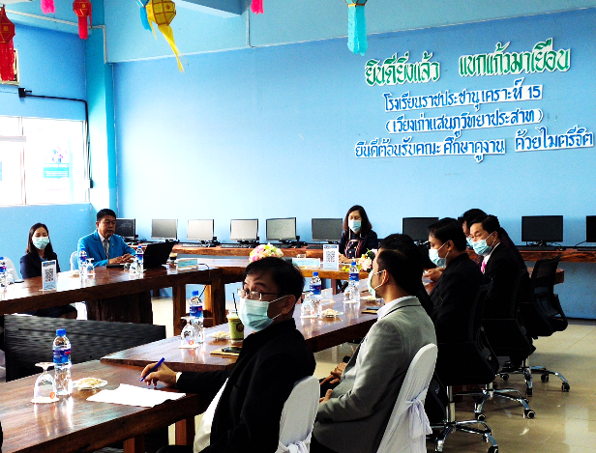
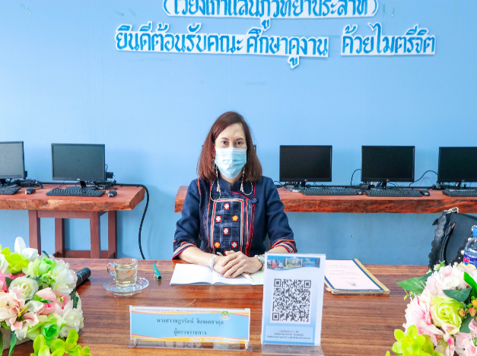

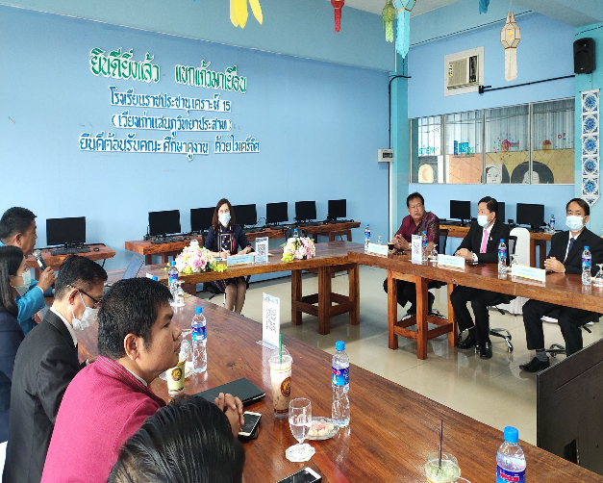
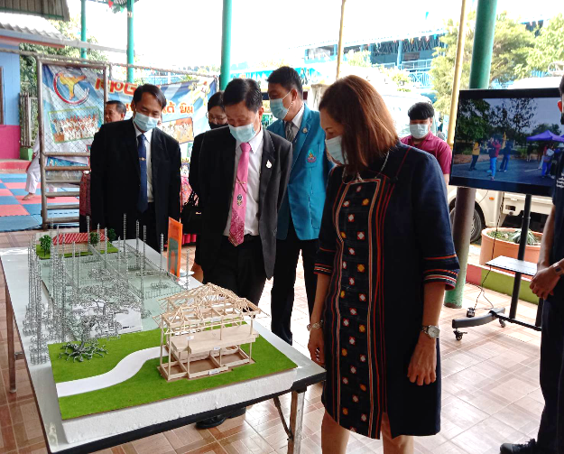

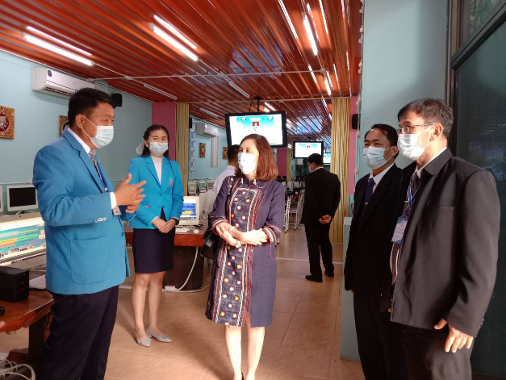
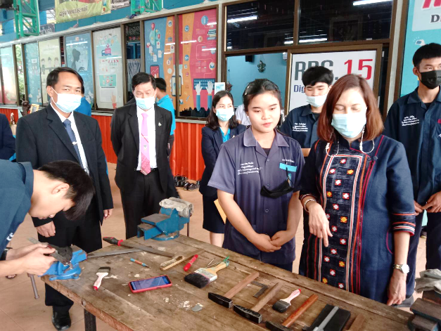

ภาพประกอบการตรวจ ติดตาม

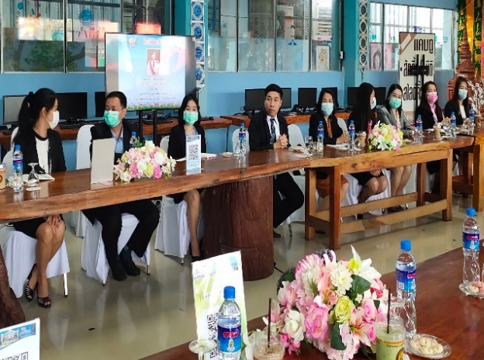
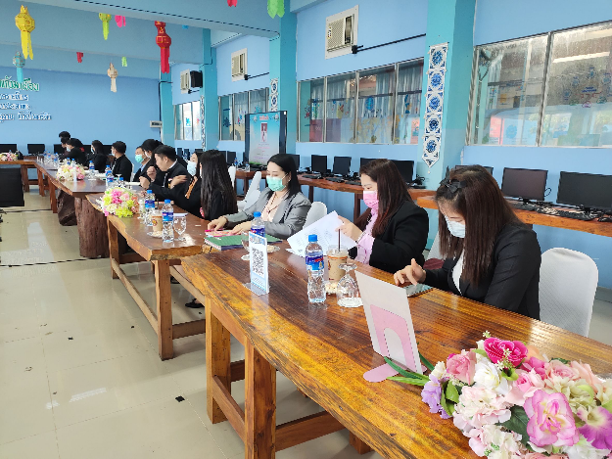

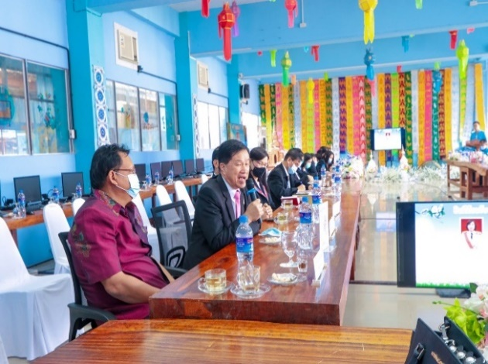
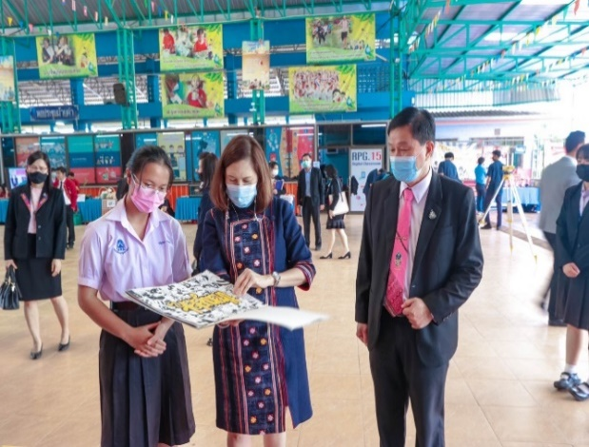

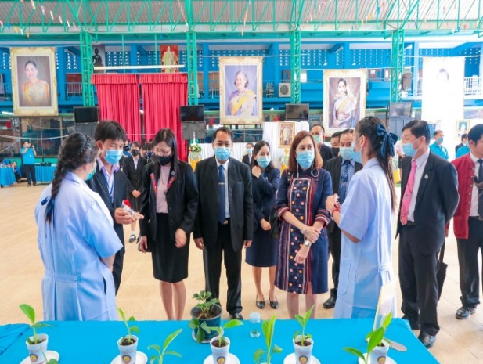
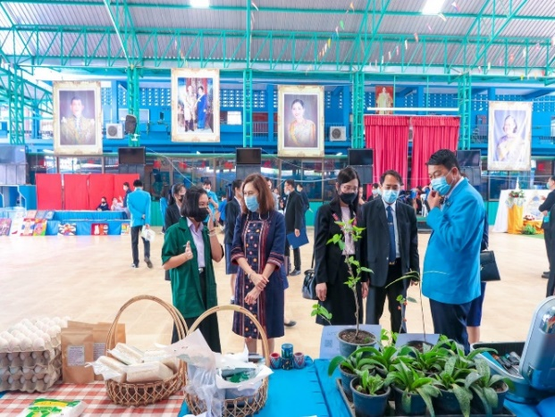

ภาพประกอบการตรวจ ติดตาม
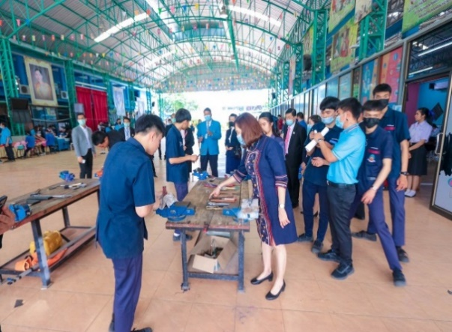
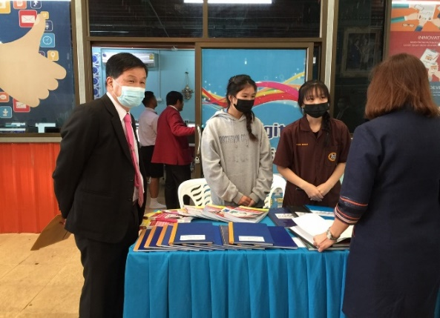

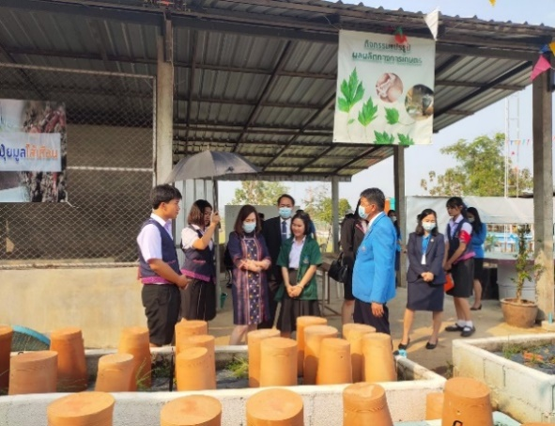
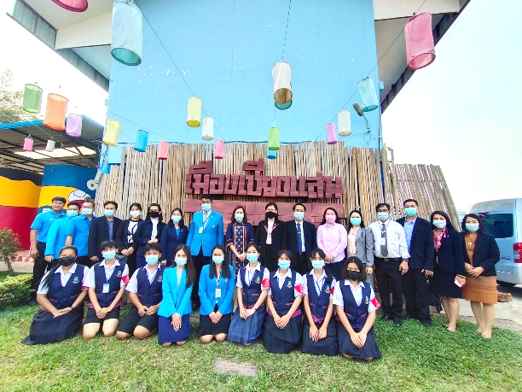

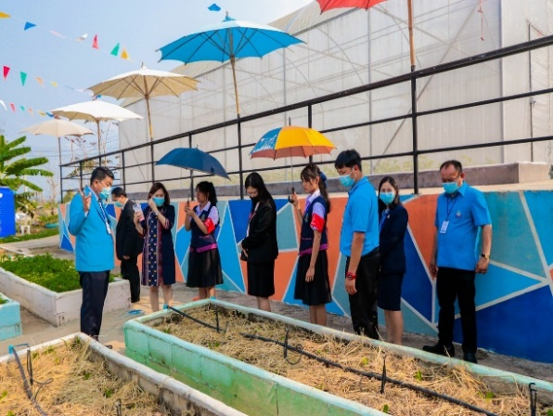
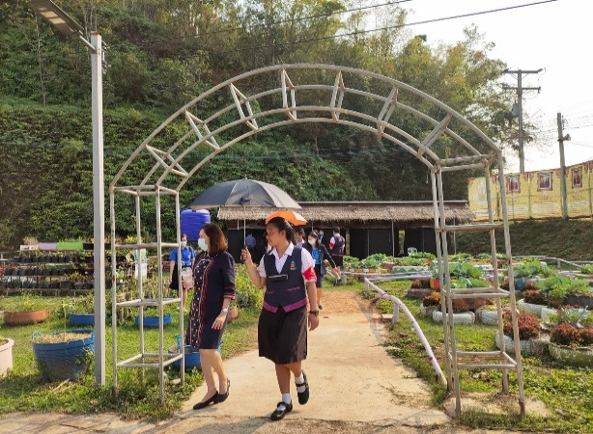

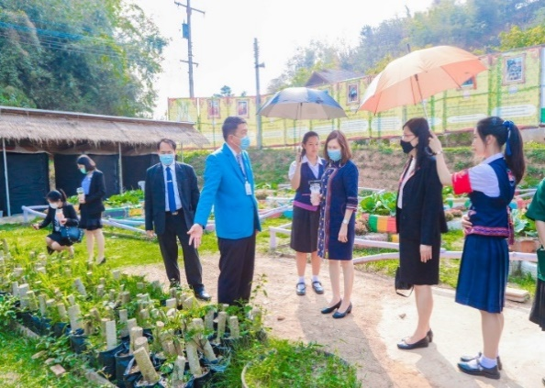
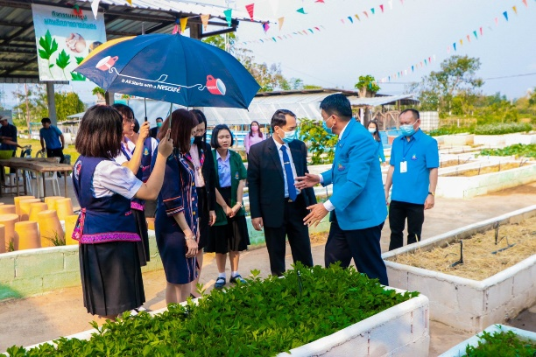

โรงเรียนสามัคคีวิทยาคม อำเภอเมืองเชียงราย จังหวัดเชียงราย
ด้านการพัฒนาและส่งเสริมสร้างศักยภาพทรัพยากรมนุษย์
ประเด็น : การพัฒนาครูให้มีทักษะความรู้และความชำนาญการใช้เทคโนโลยีดิจิทัล และ
ภาษาอังกฤษ รวมทั้งการจัดการเรียนการสอน (Human Capital Excellence Center : HCEC)
: การใช้แพลตฟอร์มดิจิทัลเพื่อการเรียนรู้และใช้ดิจิทัลเป็นเครื่องมือการเรียนรู้เพื่อพัฒนา ด้านการศึกษาเพื่อความเป็นเลิศ (Digital Education Excellence Platform : DEEP)
1. ข้อมูลพื้นฐาน
โรงเรียนสามัคคีวิทยาคม สังกัดสำนักงานเขตพื้นที่การศึกษามัธยมศึกษาเชียงราย ตั้งอยู่เลขที่ 159 ถนนบรรพปราการ ตำบลเวียง อำเภอเมือง จังหวัดเชียงราย ผู้อำนวยการโรงเรียนคนปัจจุบัน คือนายคเณศ พงศ์สุวรรณ เปิดทำการสอนตั้งแต่ระดับชั้นมัธยมศึกษาตอนต้นถึงมัธยมศึกษาตอนปลาย
2. ผลการดำเนินงาน
ในปีงบประมาณ พ.ศ.2563 สำนักานคณะกรรมการการศึกษชั้นพื้นฐาน กระทรวงศึกษาธิการ ได้มอบหมายให้ศูนย์พัฒนาศักยภาพบุคคลเพื่อความเป็นเลิศ (HCEC ศูนย์รงเรียนสามัดคีวิทยาคม จังหวัดเชียงราย ดำเนินงานระดับศูนย์ ในระยะเร่งด่วน ได้แก่ โครการสอบวัดทักษะภาษาอังกฤษสำหรับบุคลากรทางการศึกษาและครูผู้สอนภาษาอังกฤษ ระดับประถมศึกษาและมัธยมศึกษา โดยมีวัตถุประสงค์เพื่อให้ทราบระดับความสามารถทางภาษาอังกฤษ (English Profciency) ของบุคลากรทางการศึกษาและครูผู้สอนภาษาอังกฤษระดับประถมศึกษาและมัธยมศึกษา เพื่อนำไปสู่แนวทางการพัฒนาศักยภาพทักษะภาษาอังกฤษ ไปในอนาคต โดยใช้ชุดทดสอบวัดผลทักษะภาษาอังกฤษที่ได้มาตรฐาน และได้รับการรับรองจากองค์กรในระดับสากลตามกรอบมาตรฐานทางภาษา (Common European Framework of Reference : CEFR ) และ โครงกรพัฒนาสมรรถนะครูแกนนำตามมาตฐานอาชีพด้านทักษะความเข้าใจและการใช้ติจิทัล (DGIAL LITERACY) โดยคัดเลือกครูผู้สอนคอมพิวเตอร์หรือครูผู้สอนที่มีความชำนาญและประสบการณ์ในการนำเทคโนโลยีดิจิทัลไปใช้ในการจัดการเรียนการสอน ข้าสู่กระบวนการพัฒนาและเข้ารับการประเมินตามหลักเกณฑ์จกสถาบันคุณวุฒิวิชชีพฯ ด้านทักษะด้านทดโนโลยีดิจิทัล (Digital Literacy) ด้วยใบประกาศนียบัตร Co Digital Literacy Certification เพื่อให้เป็นครูแกนนำที่มีสมรรถนะด้านการใช้ดิจิทัล มีรายละเอียดดังนี้
2.1 การสอบทักษภาษาอังกฤษ สำหรับครูผู้สอนภาษาอังกฤษระดับประถมศึกษาและศึกษา สังกัดสำนักงานเขตพื้นที่การศึกษามัธยมศึกษาเขต 36 (เชียงราย) และ สำนักงานเขการศึกษาประถศึกษาเชียงรายเขต 1-4 ในวันที่ 15 -16, 22 - 23 และ 29 สิงหาคม พ.ศ. 2563 จำนวนทั้งสิ้น 34 คน มีผู้ข้ารับการทดสอบจำนวน 72 คน มีผู้ขาดสอบจำนวน 3 คน
2.2 การสอบวัดทักษะภาษาอังกฤษ สำหรับบุคลากรทางการศึกษา ตำแหน่ง ผอ.เขต / ผ.กลุ่ม / ศึกษานิเทศ ฯลฯ สังกัดสำนักงานเขตพื้นที่การศึกษาประถมศึกษาเชียงราย เขต 1 - 4 และสำนักงานเขตพื้นที่การศึกษามัธยมศึกษา เขต 36 ในวันที่ 30 สิงหาคม พ.ศ. 2563 มีผู้เข้ารับการทดสอบจำนวน 72 คน มีผู้ขาดสอบจำนวน 4 คน
2.3 การดำเนินการทดสอบประเมินสมรรถนะครูแกนนำ ตามมาตรฐานอาชีพด้านทักษะความเข้าใจและการใช้ดิจิทัล (DIGIAL LITERACY) สำหรับครูผู้สอนคอมพิวเตอร์หรือครูผู้สอนที่มีความชำนาญกลุ่มจังหวัดภาคเหนือตอนบน (เขตตรวจราชการที่ 16) ได้แก่ จังหวัดเชียงราย พะเยา แพร่ น่าน มีผู้เข้าร่วมรับการทดสอบจำนวน 63 คน

2.4 การดำเนินการสอบทักษะภาษาอังกฤษ รอบพิศษ สำหรับบุคลากรทางการศึกษาสังกัดสำนักงานเขตพื้นที่การศึกษาประถศึกษาเชียงราย เขต 1 - 4 และสำนักงานเขตพื้นที่การศึกษามัธยมศึกษามัธยมศึกษา เขต 36 วันที่ 19 กันยายน พศ. 2563 มีผู้ข้าร่วมรับการกตสอบจำนวน 27 คน
3. ข้อค้นพบ/ปัญหาอุปสรรค
การดำเนินกิจกรรมที่ได้รับมอบหมายในปึงบประมาณ 2563 ได้ข้อค้นพบ/ ปัญหาอุปสรรค
ดังต่อไปนี้
3.1 การดำเนินกิจกรมที่ได้รับมอหมายค่อนข้างเร่งด่วน ทำให้ไม่มีความซัดเจนในการดำเนินกิจกรรม
3.2 งบประมาณไม่เพียงพอที่จะนำมาบริหารจัดการ
4.3 ปัญหาในการติดต่อประสนงนระหว่างผู้รับผิดชอบส่วนกลางและผู้ดำเนินงานระดับศูนย์ รวมไปถึงครูและบุคลากรทางการศึกษาที่ต้องเข้ารับการประเมิน
5.4 การจัดเตรียมสถานที่ วัสดุอุปกรณ์ เครื่องคอมพิวเตอร์ ระบบอินเทอร์เน็ต ในการรองรับการทดสอบให้ได้มาตรฐานของระบบ
4. วิธีการแก้ไขปัญหา ที่เกิดขึ้นจาการดำเนินการตามประเด็นนโยบาย
วิธีการแก้ปัญหาจากการดำเนินกิจกรรมโครงการตามที่ได้รับมอบหมาย ดังต่อไปนี้
4.1 การติดต่อประสานงนกับผู้รับผิดชอบโดยตรง เพื่อให้ได้คำตอบที่ชัดเจน รวมไปถึงปรึกษาหารือกับ ผู้ที่เกี่ยวข้อง อาทิ สำนักงานเขตพื้นที่การศึกษามัธยมศึกษาเขต 36
4.2 ใช้งบประมาณที่ได้รับจัดสรรร่วมกับทรัพยากรภายในโรงเรียน อาทิ ห้องปฏิบัติการคอมพิวเตอร์ของโรงเรียน วัสดุ ปกรณ์สำหรับการทดสอบและระบบเครือข่ายอินเทอร์เน็ต เป็นตัน โดยใช้งบประมาณอย่างคุ้มค่ามากที่สุด
4.3 เพิ่มช่องการติดต่อประสานงาน ในส่วนผู้ที่เกี่ยวข้อง เช่น กลุ่มแอพลิเคชั่นไลน์ HCEC ทุกกลุ่ม รวมไปถึงการประสานงนกับศึกษานิทศก์ที่รับผิดชอบงานระดับเขตพื้นที่การศึกษาฯ และมีการประชาสัมพันธ์การดำเนินกิจกรรมของศูนย์ฯ หลายหลายช่องทาง อาทิเพจ HCEC SamakkhiwitthayakhomChiangrai
4.4 ร่วมหาแนวทางแก้ปัญหากับผู้ที่มีส่วนเกี่ยวข้องในข้อจำกัดต่าง ๆ เพื่อให้สามารถรองรับ การทดสอบให้ได้มาตรฐานและให้เกิดปัญหาน้อยที่สุด อาทิ ผู้ประสานงานศูนย์สอบ Cambridge Linguaskill, ผู้ประสานงานศูนย์สอบ Versant Test จาก Pearson และ ผู้ประสานงานการทดสอบ IC3 จากมหาวิทยาลัยเทคโนโลยีราชมงคลธัญบุรี
5. ข้อสนอแนะต่อฝ่ายบริหาร ในกรดำเนินการตามประเด็นนโยบาย (ถ้ามี โปรตระบุ)
5.1 การรับข้อมูลข่าวสาร ในการตำเนินการตามโครงการ ไม่มีเอกสารลายสักษณ์อักษร แจ้งให้กับศูนย์ได้รับทราบ ต้องติดตามข่าวสารจากทางกลุ่มไลน์ ซึ่งมีสมาชิกพูดคุยจำนวนมาก ทำให้ติดตามข้อมูลล่าช้า ส่งผลต่อการวางแผนและการปฏิบัติงนแบบเร่งรีบ
5.2 ความชัดเจนของงบประมาณที่จะนำมาใช้ในการดำเนินการเพื่อที่ศูนย์ HCEC ระดับโรงเรียนจะสามารถวางแผนการดำเนินการไต้อย่างเต็มที่
5.3 ความชัดเจนในการประสานงาน ระหว่างศูนย์ HCEC ระดับโรงเรียนกับผู้รับผิดชอบในสำนักงานเขตฟื้นที่การศึกษา และระดับจังหวัด
5.4 ครูได้มีการจัดทำปฏิทินการปฏิบัติงานดำเนินงานตั้งแต่ส่วนกลางให้ชัดเจน เพื่อที่ศูนย์ HCEC ระดับโรงเรียน สมารถางแผนการพัฒนา บริการ ครูและบุคลากรทางการศึกษา ในเขตพื้นที่ ที่รับผิดชอบให้เป็นไปอย่างมีประสิทธิภาพและเรียบร้อย
6. ปัจจัยความสำเร็จ (ความโดดเด่น จุดแข็ง นวัตกรรม และเกิดประโยชน์หรือผลกระทบทางบวกแก่ผู้เรียนอย่างไร มีต้นแบบหรือแบบอย่างที่ดี ที่เกิดขึ้นจกการดำเนินการตามนโยบาย หรือไม่ อย่างไร)
ศึกษาธิการ ในด้านการพัฒนาและส่งเสริมสร้างศักยภาพทรัพยากรมนุษย์ ซึ่งการดำเนินการพัฒนาครูให้มีทางศูนย์ HCEC โรงเรียนสามัคคีวิทยาคม จังหวัดเชียงราย ได้ดำเนินการตามนโยบายของกระทรวง ทักษะความรู้และความชำนาญการใช้เทคโนโลยีดิจิทัล และภาษาอังกฤษ โดยมีโครงการทดสอบวัดระดับความสามารถทักษะด้านภาษาอังกฤษ (English Literacy) และ โครงการพัฒนาสมรรถนะครูแกนนำมาตรฐานอาชีพ ด้านทักษะความเข้าใจ และการใช้ดิจิทัล (Digital Literacy) โดยมอบหมายให้ศูนย์ HCEC ศูนย์โรงเรียนสามัคคีวิทยาคม เป็นผู้รับผิดชอบกิจกรรมดังกล่าว ผลการดำเนินงานประสบผลสำเร็จตามเป้าหมาย ในระยะเร่งด่วนที่กำหนไว้ ปัจจัยที่ทำให้ประสบผลสำเร็จ มีดังนี้ การนิเทศ กำกับติดตามสนับสนุน เอาใจใส่จากผู้อำนวยการโรงเรียนและคณะฝ่ายบริหาร เป็นที่ปรึกษาและร่วมคิดหา แนวทางการแก้ปัญหาให้สำเร็จลุล่วง คณะกรมการดำเนินงานที่แต่งตั้งมีความรับผิดชอบ ปฏิบัติตามบทบาทและหน้าที่ที่กำหนดไว้อย่างเต็มความสามารถ มีความเสียสละ ระหว่างการดำเนินงานได้เข้าร่วมประชุมและปจากส่วนกลาง ผู้รับผิดชอบจากสำนักงานขตพื้นที่การศึกษามัธยมศึกษาเขต 36 ศึกษานิเทศก์ เมื่อพบปัญหาพยามยามหาทางแก้ไขปัญหาร่วมกัน เน้นกระบวนการแบบมีส่วนร่วม ประชุมวางแผนการทำงาน รวมถึงทรัพยากรพื้นฐานของโรงเรียนสามัคคีวิทยาคม ค่อนข้างมีความพร้อมและ มีประสิทธิภาพ อาทิ สถานที่ตั้งของโรงเรียนอยู่ในตัวเมือง มีความสะดวกในการเดินทาง ห้องปฏิบัติการคอมพิวเตอร์ที่ใช้เป็นสถานที่ในการจัดทดสอบชั่วคราว มีเครื่องคอมพิวเตอร์และระบบเครือข่ายอินทอร์เน็ต ที่มีประสิทธิภาพสูง โดยใช้ร่วมกับงประมาณที่ได้รับจัดสรรอย่างมีประสิทธิภาพสูงสุด ในช่วงดำเนินการทดสอบเป็นไปด้วยความเรียบร้อย เมื่อพบปัญหาสามารถแก้ปัญหาได้ทันท่วงที ได้รับความร่วมมือจากคณะครูและบุคลากรทางการศึกษาที่เข้ารับการประเมินเป็นย่างดี หลังจากผู้ที่ได้รับการทดสอบได้ทราบถึงระดับความรู้ ทักษะ ความสามารถ จะเป็นฐานในการพัฒนาตนเองและผู้เรียนต่อไปให้ดียิ่งขึ้น

ด้านการสร้างโอกาสและความเสมอภาคทางสังคม
ประเด็น : การใช้แพลตฟอร์มดิจิทัลเพื่อการเรียนรู้ และใช้ดิจิทัลเป็นเครื่องมือการเรียนรู้เพื่อพัฒนาด้านการศึกษาเพื่อความเป็นเลิศ (Digital Education Excellence Platform : DEEP)

๑. ผลการดำเนินงาน
โรงเรียนได้ทำการขับเคลื่อนนโยบายโดยดำเนินการประชาสัมพันธ์ให้ครู บุคลากรทางการศึกษาและนักเรียนโรงเรียนสามัคคีวิทยาคมสมัครเข้าใช้งานแพลตฟอร์ม DEEP ผ่านช่องทางไลน์กลุ่ม และอีเมลล์ขององค์กร โดยได้สรุปจำนวนของครู บุคลากรทางการศึกษาและนักเรียนที่ลงทะเบียนเข้าใช้งานแล้วดังนี้

ลำดับ | ประเภทบุคลากร | จำนวนที่ลงทะเบียน
1 | นายทะเบียน | 4
2 | ผู้ดูแลผู้ใช้งานระดับสถานศึกษา | 4
3 | ครู | 139
4 | นักเรียน | 2,511
รวมทั้งหมด |  | 2,658

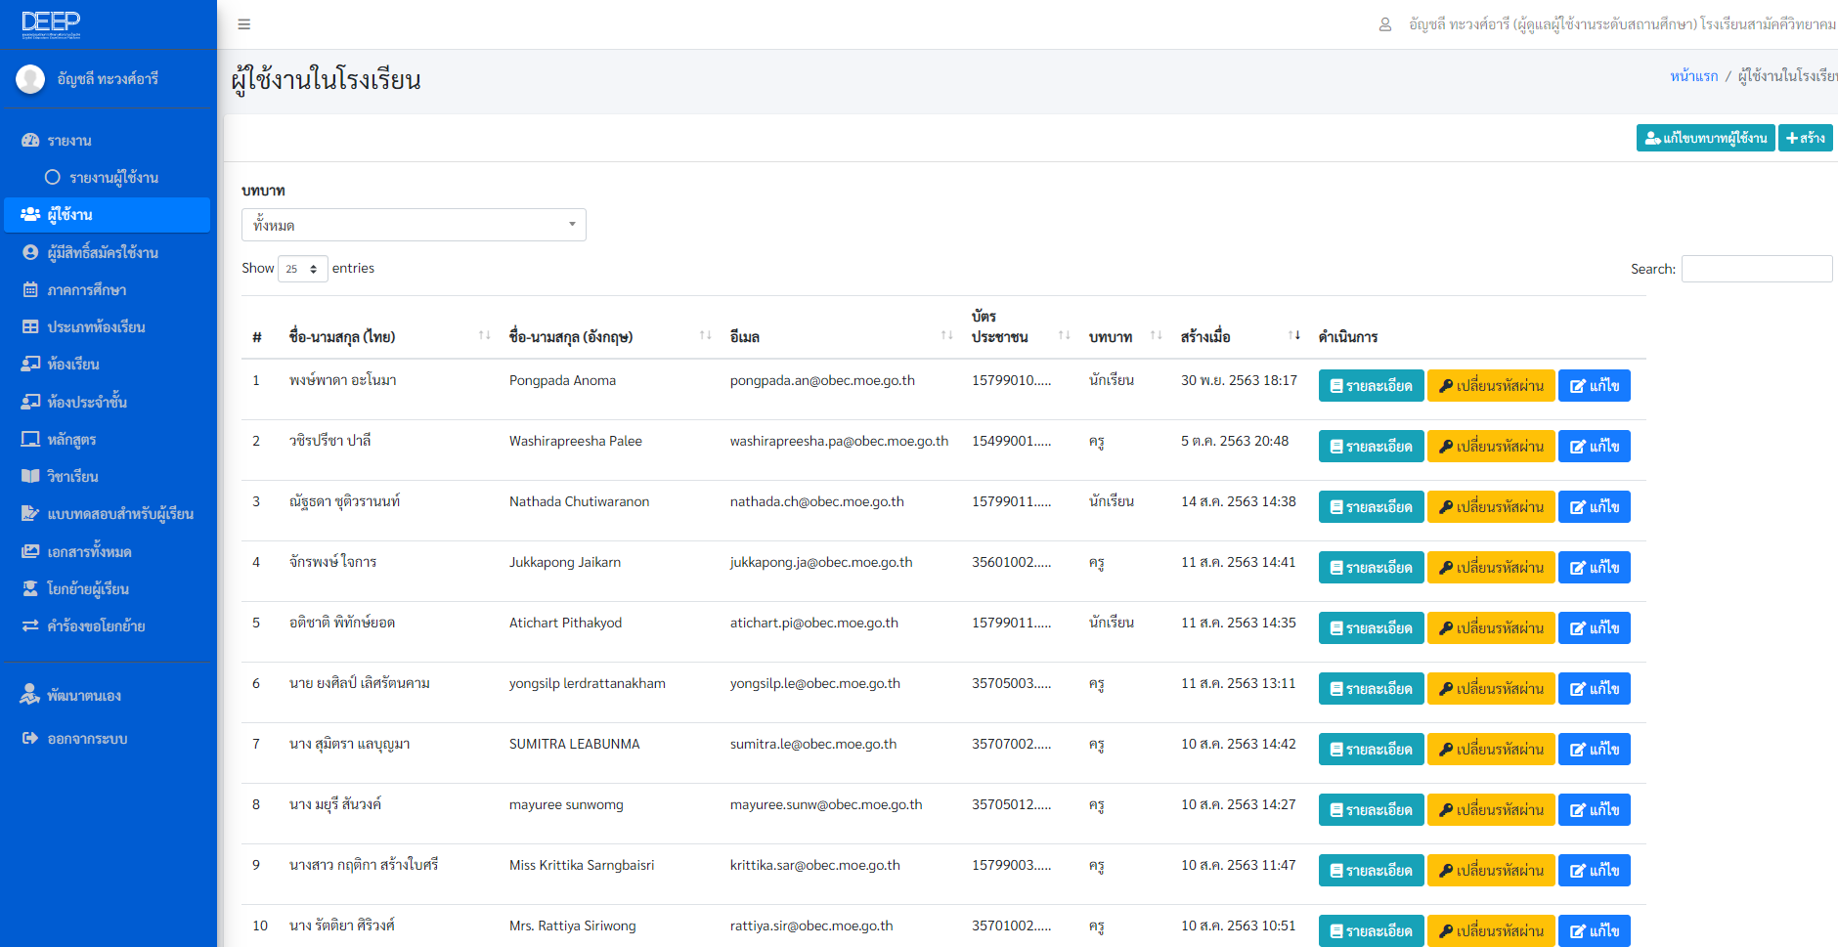

2. ข้อค้นพบ/ปัญหาอุปสรรค
2.1 ข้อค้นพบ
2.1.1 ครู นักเรียนทุกคนสามารถเข้าไปเรียนรู้ได้ตลอด ทุกที่ ทุกเวลาผ่าน www.deep.go.th
2.1.2 ครูสามารถสร้างเนื้อหาวิชาที่ตนเองได้รับมอบหมายการสอนไปไว้ในระบบแล้วให้นักเรียนเข้าไปเรียนรู้เนื้อหาเหล่านั้นได้ ซึ่งถือว่าเป็นการสอนเพิ่มเติมจากในชั้นเรียน
2.1.3 นักเรียนสามารถเรียนรู้เนื้อหาในรายวิชาต่าง ๆ ได้เพิ่มเติมนอกเหนือจากการเรียนรู้ใน ชั้นเรียน
2.1.4 ในระบบ deep สามารถเพิ่มเนื้อหา หลักสูตร รายวิชา และแบบทดสอบเข้าไปในระบบได้
2.1.5 ครูสามารถเข้าไปเลือกเรียนรู้และพัฒนาตนเองในหัวข้อที่สนใจผ่านระบบ deep ได้

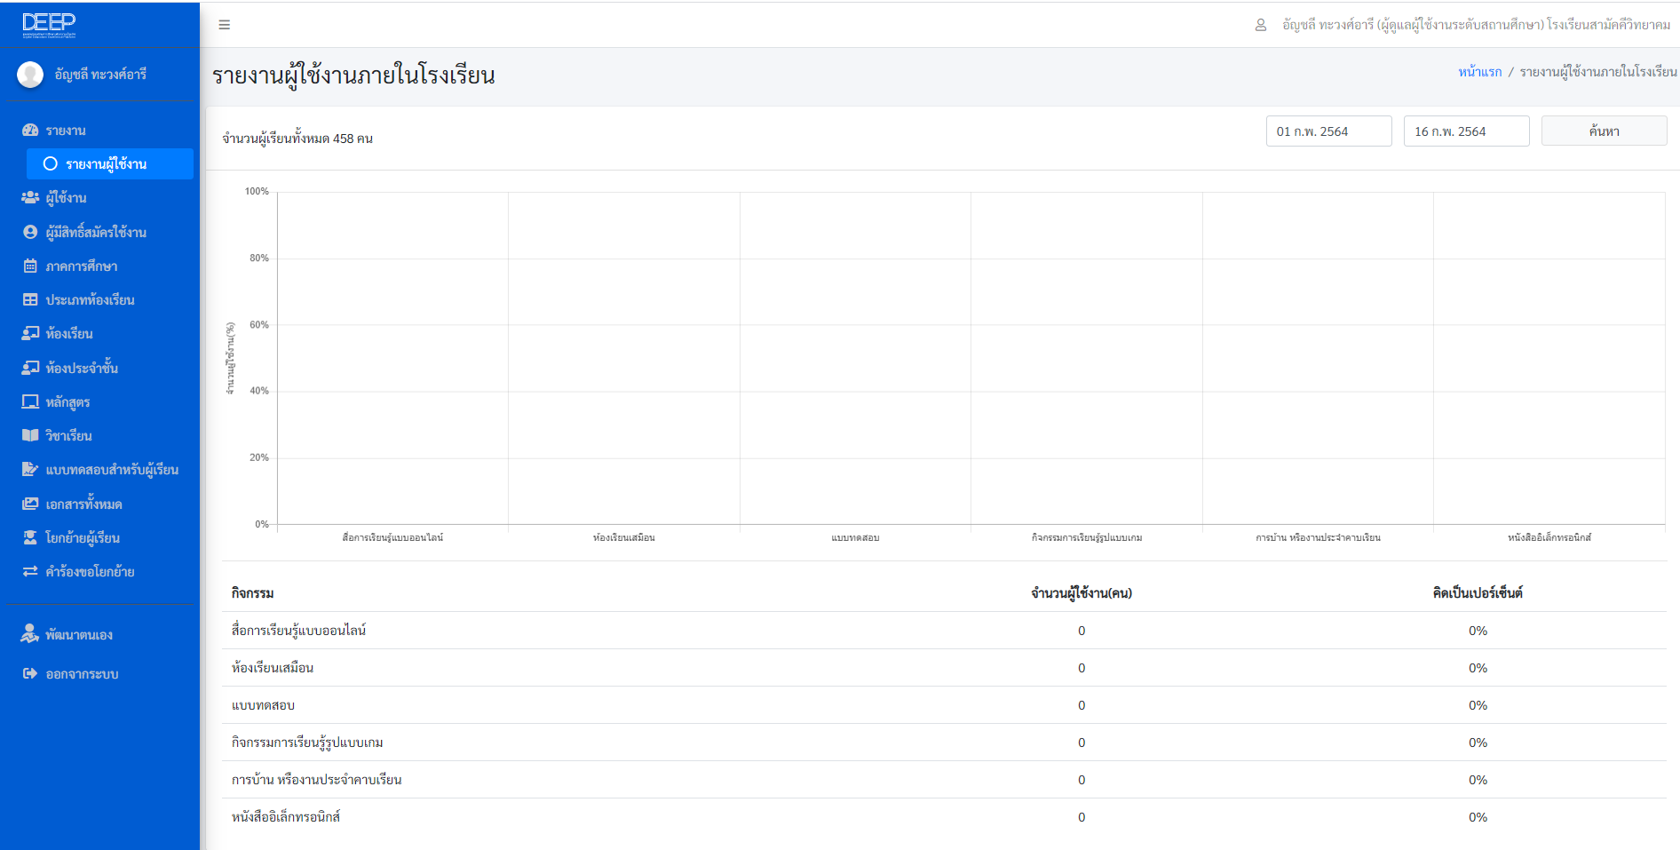

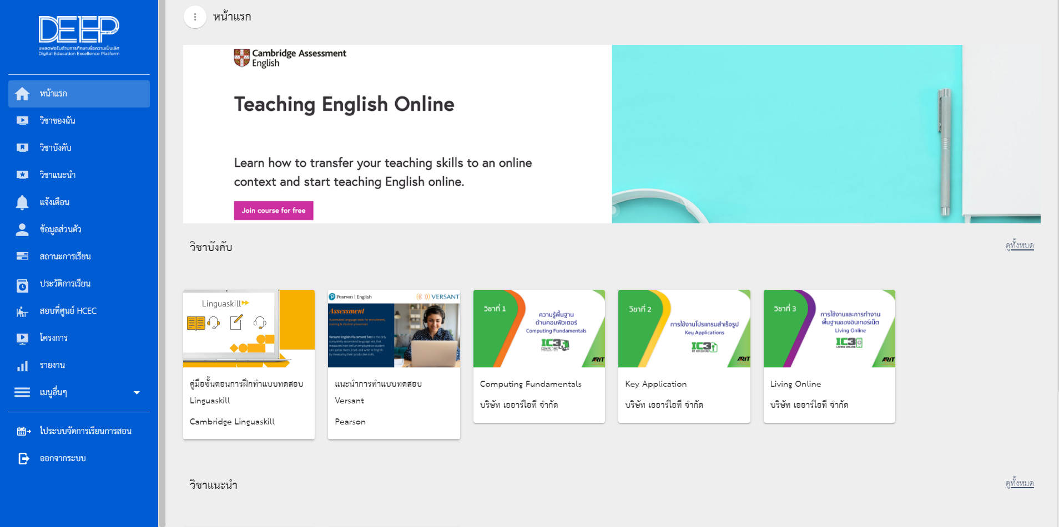

  - ปัญหาอุปสรรค
2.2.1 ระบบยังไม่สมบูรณ์ เมื่อครูมาทดลองใช้งานจึงไม่สามารถเข้าใช้งานได้ ติดปัญหาใน
การสมัครเข้าใช้งาน เมนูในระบบมีการเปลี่ยนแปลงอยู่ตลอดเวลา
2.2.2 ไม่มีการจัดอบรมการใช้งานแพลตฟอร์ม Deep หลังจากพัฒนาโปรแกรมสมบูรณ์
แล้วจึงทำให้ผู้ใช้งานไม่เข้าใจในเมนูและฟังก์ชันต่าง ๆ ที่ปรากฏในแพลตฟอร์ม
2.2.3 นโยบายกำหนดให้โรงเรียนแต่งตั้งคณะกรรมการดำเนินงานให้ชัดเจน แต่บทบาท
หน้าที่ในระบบไม่ได้กำหนดให้มีความชัดเจน เช่น บทบาทหน้าที่นายทะเบียน
2.2.4 ในการประชาสัมพันธ์การใช้งานระบบมีการจัดการอบรมผ่านระบบออนไลน์ให้กับ
ผู้เกี่ยวข้องทราบเพียงครั้งเดียว แต่ขาดความชัดเจนในการดำเนินการให้ต่อเนื่อง
2.2.5 เนื่องจากโรงเรียนมีการบริหารจัดการและจัดการเรียนการสอนผ่านแพลตฟอร์ม
Google Application บุคลากรมีความถนัด คุ้นเคยกับการใช้งานเป็นอย่างดี เลยไม่ให้ความสำคัญในการใช้แพลตฟอร์ม Deep จึงส่งผลต่อการสมัครเข้าใช้งานของนักเรียน
2.2.6 หลังจากที่พัฒนาปรับปรุงโปรแกรม ไม่มีคู่มือการปฏิบัติงานสำหรับผู้ปฏิบัติงาน ทำให้ผู้ปฏิบัติไม่เข้าใจในการทำงาน
2.2.7 การลงทะเบียนนักเรียนในแพลตฟอร์ม Deep ควรเพิ่มการอัพโหลดข้อมูลการ
ลงทะเบียนให้กับนักเรียนเนื่องจากการตรวจสอบข้อมูลการลงทะเบียนของนักเรียนค่อนข้างยาก
2.2.8 ในส่วนของผู้ดูแลการใช้งานระดับสถานศึกษาควรได้รับสิทธิ์เห็นสารสนเทศการ
อัพโหลดนักเรียนในแต่ละระดับชั้นได้ เพื่อง่ายต่อการค้นหานักเรียนในระดับชั้นต่าง ๆ
2.2.9 ในสถานการณ์แพร่ระบาดของโรคติดเชื้อไวรัสโคโรนา 2019 (COVID –19) ครูได้
จัดการเรียนการสอนแบบ Onlineเพิ่มมากขึ้น ส่งผลให้นักเรียนเข้าเรียน Online กับครูผู้สอนมากกว่า การใช้แพลตฟอร์ม Deep

  - วิธีการแก้ไขปัญหา ที่จะเกิดขึ้นจากการดำเนินการตามประเด็นนโยบาย
2.3.1 กำหนดบทบาทในการทำงานของที่ชัดเจน
2.3.2 จัดอบรมนายทะเบียนระดับโรงเรียน ผู้ดูแลผู้ใช้งานระดับสถานศึกษา ในรูปแบบ Face to Face เพื่อให้เข้าใจบทบาทหน้าที่การทำงานของตนเองในแพลตฟอร์ม Deep อย่างชัดเจน
2.3.4 ผู้ดูแลผู้ใช้งานระดับสถานศึกษา จัดอบรมครูและนักเรียน เพื่อให้เกิดความรู้ความเข้าใจในการใช้งานแพลตฟอร์ม Deep รวมถึงเห็นประโยชน์จากการนำแพลตฟอร์มไปใช้งาน
2.3.4 จัดทำปฏิทินการปฏิบัติงานและการติดตามการใช้แพลตฟอร์ม Deep เพื่อให้การดำเนินงานเป็นไปด้วยความเรียบร้อยและสัมฤทธิ์ผล
    - สร้างความตระหนักและกระตุ้นให้บุคลากรเห็นความสำคัญของแพลตฟอร์ม Deep

2.4 ข้อเสนอแนะต่อผู้บริหาร ในการดำเนินการตามประเด็นนโยบาย
2.4.1 กำหนดปฏิทินการดำเนินงานให้กับครูและบุคลากรได้รับทราบ
2.4.2 มีกระบวนการติดตาม ช่วยเหลือ ครู ในการดำเนินการให้บรรลุวัตถุประสงค์
2.4.3 ควรมีการจัดทำคู่มือการใช้งานให้กับผู้ใช้งานระดับต่าง ๆ

4. ปัจจัยความสำเร็จ (ความโดดเด่น จุดแข็ง นวัตกรรม และเกิดประโยชน์หรือผลกระทบ
ทางบวกแก่ผู้เรียน อย่างไรบ้าง มีต้นแบบ หรือแบบอย่างที่ดี ที่เกิดขึ้นจากการดำเนินการตามนโยบาย หรือไม่อย่างไร)
4.1 ผู้บริหารให้ความสำคัญในเรื่องของการผลิตสื่อ โดยมีการสนับสนุน งบประมาณ วัสดุครุภัณฑ์ บุคลากร ในการช่วยเหลือครูเพื่อผลิตสื่อการเรียนการสอน
4.2 ครูและบุคลากรมีความพร้อมในด้านการใช้เทคโนโลยี มีทักษะในการผลิตสื่อเนื่องจากผ่านการอบรมการผลิตสื่อการสอนออนไลน์ เช่น การถ่าย VDO และการตัดต่อ VDO มีเครื่องมือและเจ้าหน้าที่คอยดูแลเรื่องของการผลิตสื่อ
4.3 นักเรียนมีทักษะทางด้านการใช้เทคโนโลยีในระดับดีมาก และนักเรียนร้อยละ 80 มีความพร้อมในด้านอุปกรณ์ทางเทคโนโลยี และระบบเครือข่าย
4.4 โรงเรียนมีระบบเครือข่ายที่ครอบคลุม นักเรียนสามารถใช้บริการเครือข่ายอินเทอร์เน็ตได้ทุกที่ภายในโรงเรียน ห้องเรียนและห้องปฏิบัติการมีเพียงพอต่อจำนวนนักเรียน รวมถึงมีจุดบริการอย่างทั่วถึง
4.5 โรงเรียนมีแผนงานโครงการ รองรับการพัฒนาครูด้านการใช้สื่อและเทคโนโลยีเพื่อการเรียน การสอนและการจัดการสารสนเทศ
ภาพประกอบ การติดตามประเมินผลการจัดการศึกษาของกระทรวงศึกษาธิการ
ประจำปีงบประมาณ พ.ศ. 2564
โรงเรียนสามัคคีวิทยาคม อำเภอเมืองเชียงราย จังหวัดเชียงราย
…………………………………………………………
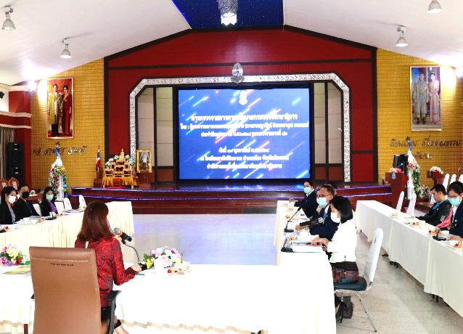
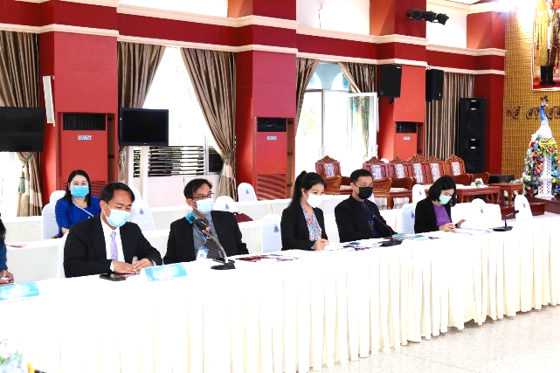
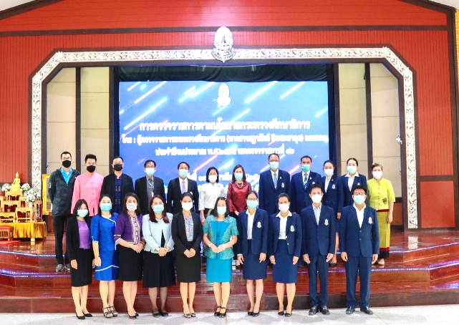
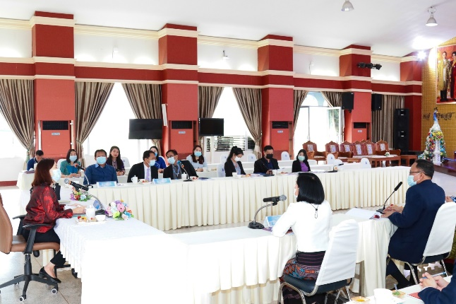

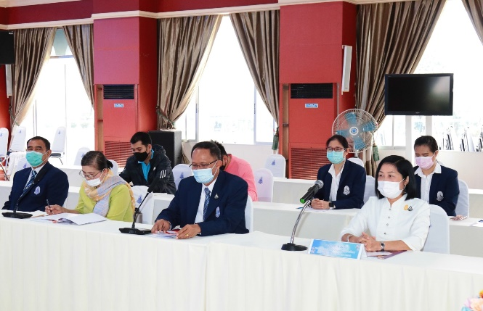

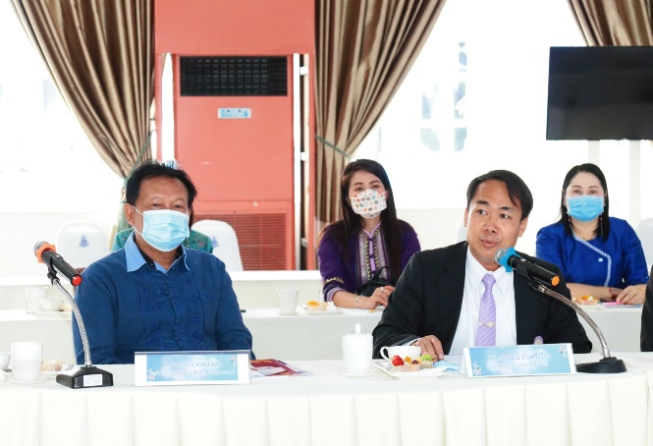

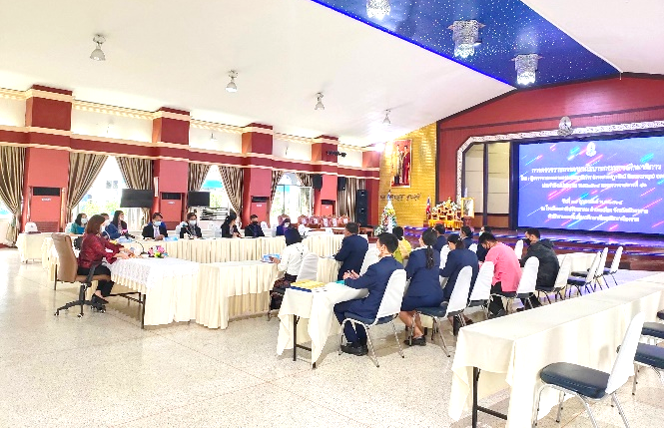

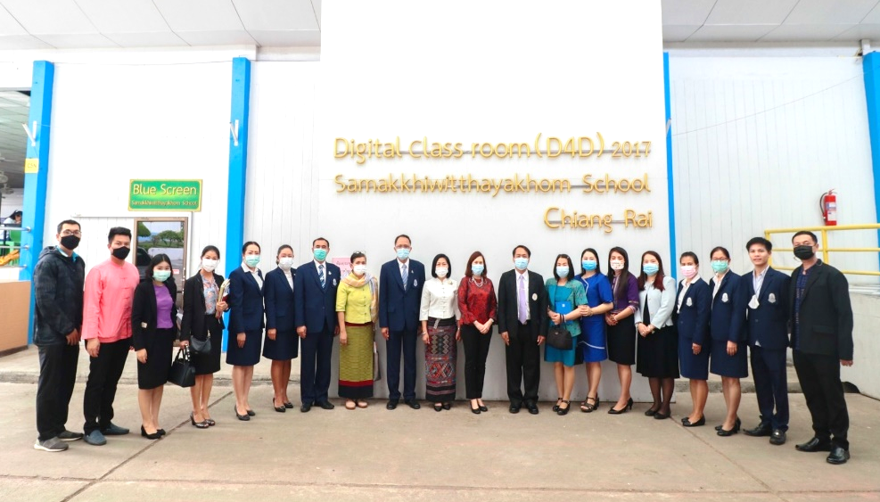

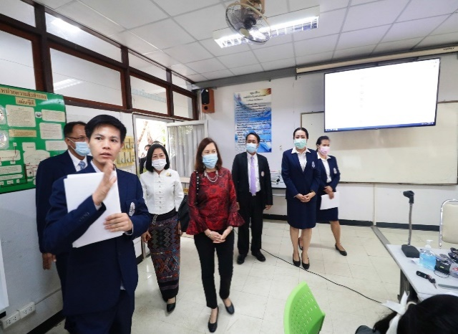
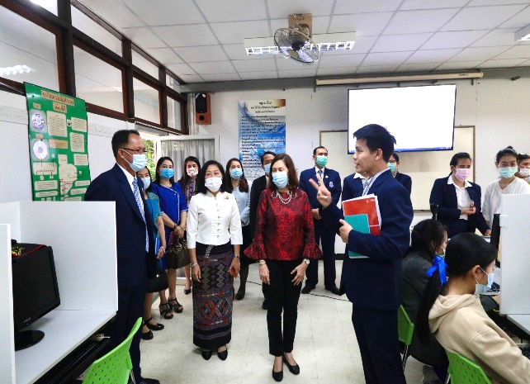

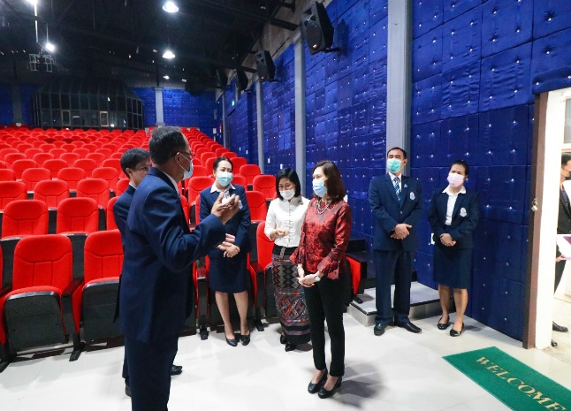
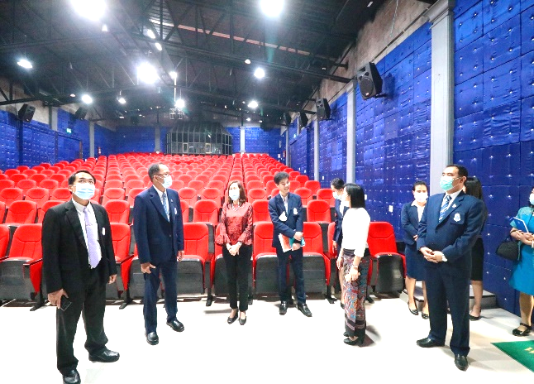

โรงเรียนห้วยสักวิทยาคม

ด้านการสร้างความสามารถในการแข่งขัน
ประเด็น : การจัดการศึกษาแบบทวิศึกษา และห้องเรียนอาชีพสู่การสร้างอนาคตให้ผู้เรียนมีอาชีพและมีงานทำ
- ข้อมูลพื้นฐาน
ตั้งอยู่ หมู่ที่ 14 บ้านสันต้นเปา ตำบลห้วยสัก อำเภอเมืองจังหวัดเชียงราย เปิดสอนระดับ
มัธยมศึกษาตอนต้นถึงมัธยมศึกษาตอนปลาย ก่อตั้งเมื่อวันที่ 9 ธันวาคม 2524 ปัจจุบันมี นายศุภวิศว์ ตาหล้า เป็นผู้อำนวยการโรงเรียน
ข้อมูลนักเรียนโรงเรียนห้วยสักวิทยาคม ปีการศึกษา 2563
ข้อมูลครูและบุคลากรโรงเรียนห้วยสักวิทยาคม
จำนวน ชาย 19 คน หญิง 23 คน รวมทั้งหมด 42 คน

2. ผลการดำเนินงาน
สืบเนื่องจากกระทรวงศึกษาธิการมีนโยบายในการผลิตผู้เรียนด้านอาชีวศึกษาให้มากขึ้นเพื่อรองรับการจ้างงานทั้งภาคธุรกิจบริการ ภาคอุตสาหกรรมและภาคเกษตร โดยเฉพาะอย่างยิ่งกลุ่มอาชีพที่เป็นความต้องการของตลาดแรงงาน ที่กำลังขยายตัวในทุกภาคส่วน กระทรวงศึกษาธิการซึ่งเป็นหน่วยงานที่ผลิตกำลังคน จึงมีนโยบายที่จะให้การจัดการศึกษาเรียนร่วมหลักสูตรอาชีวศึกษาและมัธยมศึกษาตอนปลายควบคู่กันไป เพื่อให้ผู้สำเร็จการศึกษาระดับมัธยมศึกษาตอนปลายมีความรู้พื้นฐานด้านอาชีพและสามารถเข้าสู่ตลาดแรงงานได้ทันที
ทางโรงเรียนห้วยสักวิทยาคม จึงทำบันทึกความร่วมมือทางวิชาการกับวิทยาลัยการอาชีพเชียงราย สังกัดสำนักงานคณะกรรมการการอาชีวศึกษา โดยจัดการเรียนการสอนร่วมกันครั้งแรก ในปีการศึกษา 2559 สาขา ช่างอิเล็กทรอนิกส์ มีนักเรียนจำนวน 19 คน ต่อมาในปีการศึกษา 2561 จึงเปิดเพิ่มอีก 1 สาขา คือ ช่างยนต์ โดยเรียนวิชาพื้นฐานที่โรงเรียนห้วยสักวิทยาคม ในวันจันทร์ วันอังคาร และวันพุธตอนเช้า เรียนที่วิทยาลัยการอาชีพเชียงราย ในวันพุธบ่าย วันพฤหัสบดี และวันศุกร์
3. ข้อค้นพบ / ปัญหาอุปสรรค
3.1 มีนักเรียนจำนวนมากให้ความสนใจเรียนด้านอาชีพ แต่พอได้ศึกษารายวิชาช่างแล้ว พบว่าไม่ตรงกับความชอบของตนเอง จึงมีการย้ายสาขา หรือ กลับมาเรียนในหลักสูตรปกติ
3.2 สาขาวิชาที่นักเรียนมีความต้องการเรียน มีคนสนใจจำนวนมากทำให้ทางอาจารย์ของวิทยาลัยการอาชีพไม่เพียงพอ จึงสามารถสอนได้ในจำนวนที่จำกัด
4. วิธีการแก้ไขปัญหา ที่เกิดขึ้นจากการดำเนินการตามประเด็นนโยบาย
4.1 สำรวจสาขาวิชาที่นักเรียนมีความสนใจก่อนแล้วแจ้งกับทางวิทยาลัยการอาชีพเชียงราย เพื่อหาแนวทางในการจัดอาจารย์สอนในสาขาวิชานั้น
4.2 กำกับติดตามการมาเรียนของนักเรียนทั้งที่โรงเรียนห้วยสักวิทยาคมและที่วิทยาลัยการอาชีพเชียงราย เมื่อพบปัญหา ก็ประสานขอความร่วมมือซึ่งกันและกัน
4.3 เนื่องจากระยะทางระหว่างโรงเรียนห้วยสักวิทยาคม กับวิทยาลัยการอาชีพเชียงรายมีรถยนต์ผ่านตลอด เพื่อความปลอดภัยต่อนักเรียน โรงเรียนห้วยสักวิทยาคมจึงได้จัดรถ รับ-ส่ง นักเรียนระหว่างทั้งสองสถาบันโดยไม่เก็บค่าใช้จ่ายเพิ่มเติม
5. ข้อเสนอแนะต่อผู้บริหาร ในการดำเนินการตามประเด็นนโยบาย (ถ้ามีโปรดระบุ)
5.1 ต้องการการต่อยอดเพื่อสร้างความมั่นใจให้กับนักเรียนและผู้ปกครอง
5.2 กระทรวงสามารถมีสถานที่ทำงานรองรับนักเรียนที่จบหลักสูตร
5.3 ทางโรงเรียนไม่สามารถสนับสนุนงบประมาณ พาหนะในการเดินทาง กรณีที่นักเรียนอยู่ไกล
5.4 รถรับส่งนักเรียนมีสภาพที่ไม่พร้อมใช้งาน ขาดแคลนรถรับส่งนักเรียน

6. ปัจจัยความสำเร็จ (ความโดดเด่น จุดแข็ง นวัตกรรม และเกิดประโยชน์หรือผลกระทบทางบวกแก่ผู้เรียน อย่างไรบ้าง มีต้นแบบ หรือแบบอย่างที่ดี ที่เกิดขึ้นจากการดำเนินการตามนโยบาย หรือไม่ อย่างไร)
6.1 เนื่องจากที่ตั้งของทั้งสองสถาบันไม่ไกลกันมากทำให้นักเรียนเดินทางไปเรียนสะดวก โดยที่ไม่ต้องเข้าไปในเมือง จึงมีนักเรียนให้ความสนใจมาด้วยดี
6.2 สาขาที่เปิดสอนเป็นที่ต้องการของตลาดและตรงกับความต้องการของนักเรียนเมื่อสำเร็จการศึกษาระดับ ปวช . จึงมีนักเรียนร้อยละ 70 ที่ศึกษาต่อในระดับ ปวส. ตามสาขาที่ต้องการ
6.3 จากผลของการสำเร็จการศึกษาในหลักสูตรทวิศึกษาไปแล้ว 2 รุ่นได้รับทั้งวุฒิการศึกษามัธยมศึกษาปีที่ 6 และ ประกาศนียบัตรวิชาชีพชั้นต้น (ปวช.3) ทำให้นักเรียนระดับมัธยมศึกษาปีที่ 3 มีทางเลือกและให้ความสนใจเป็นจำนวนมาก
โรงเรียนห้วยสักวิทยาคมมีผู้สำเร็จในหลักสูตรทวิศึกษาแล้ว จำนวน 2 รุ่น คือ ปีการศึกษา2560 จำนวน 19 คน สาขาช่างอิเล็กทรอนิกส์ ปีการศึกษา 2561 จำนวน 15 คน สาขาอิเล็กทรอนิกส์ ปัจจุบันปีการศึกษา 2563 มีนักเรียนดังนี้

ระดับชั้น | สาขาอิเล็กทรอนิกส์ | สาขาช่างยนต์
ม.4 | 20 | 4
ม.5 | 10 | 0
ม.6 | 5 | 7
รวม | 35 | 11

ภาพประกอบการติดตามประเมินผลการจัดการศึกษาของกระทรวงศึกษาธิการ
ประจำปีงบประมาณ พ.ศ. 2564
โรงเรียนห้วยสักวิทยาคม อำเภอเมืองเชียงราย จังหวัดเชียงราย
วันที่ 19 กุมภาพันธ์ 2564

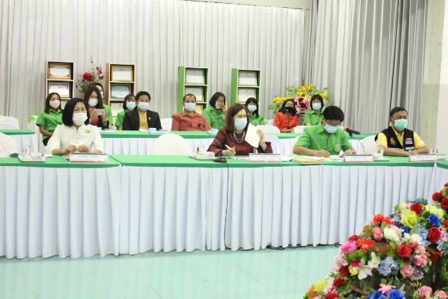
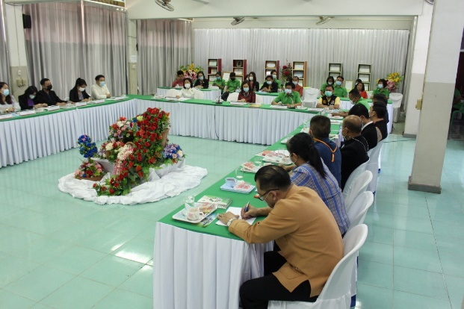

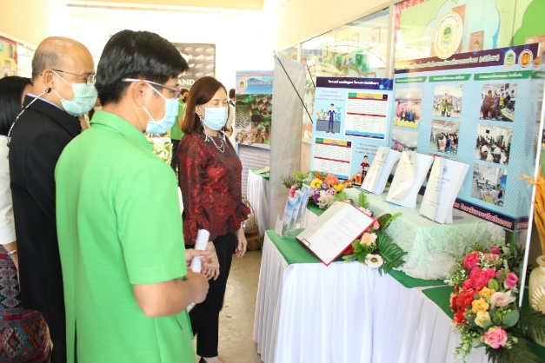
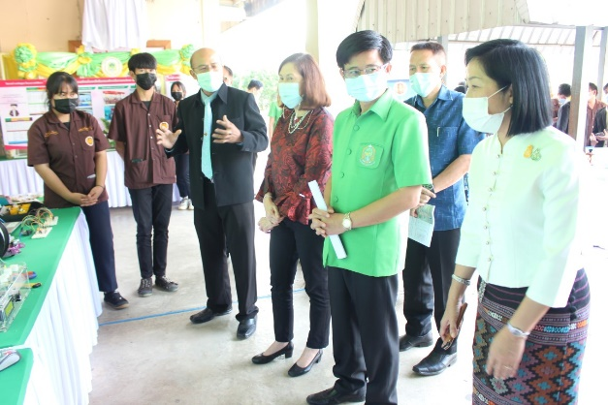
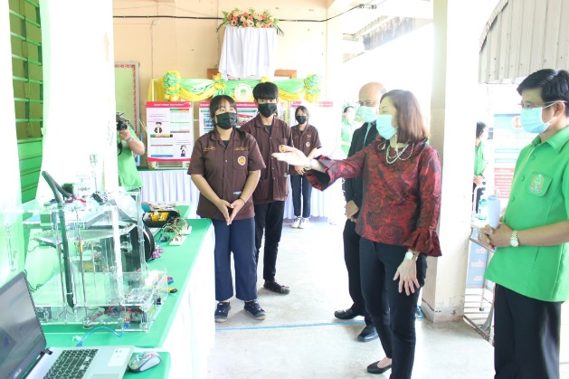
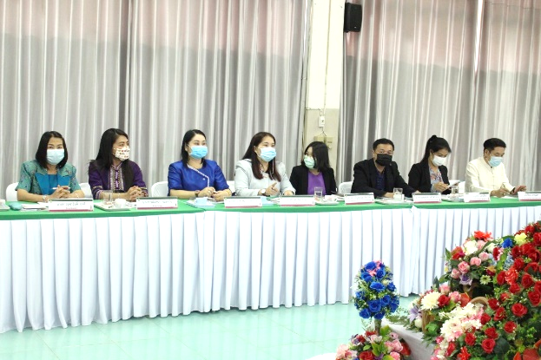
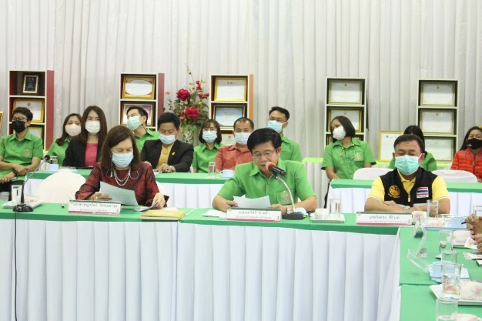
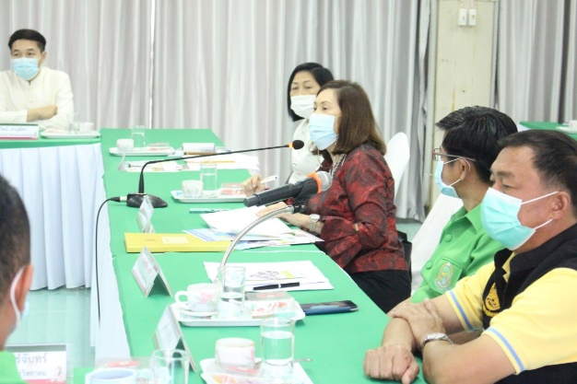

โรงเรียนห้วยสักวิทยาคม
